Holmstrup.

I ældre skrifter blev Holmstrup stavet, Holms thorp.

Hvor navnet stammer fra vides ikke, om det er et mandenavn eller et egnsnavn, kan der ikke findes noget svar på.
Højdedraget mellem Lumsås og Holmstrup hedder ”Dalhøj”.

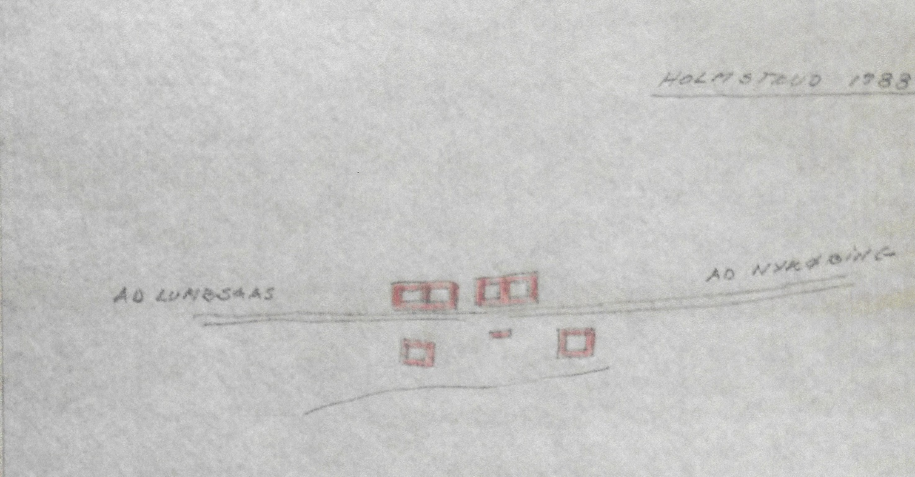

Kort fra 1788 før udflytningen med 6 gårde.

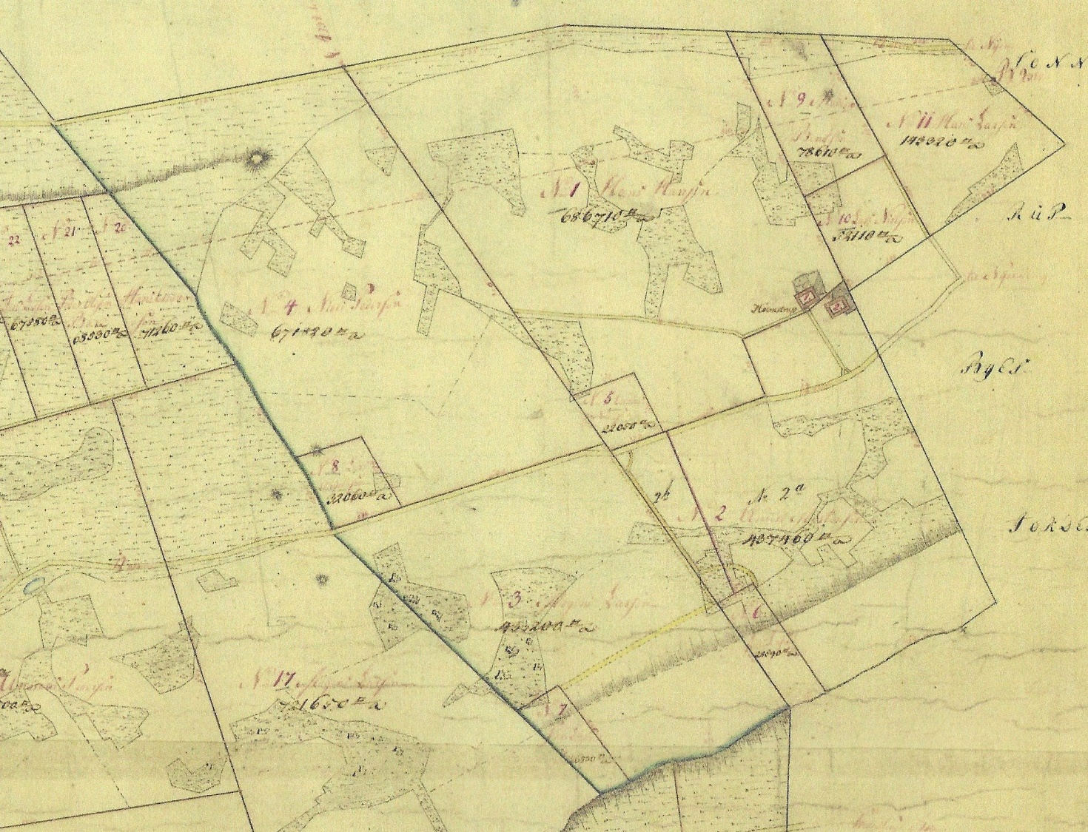

Ved udflytningen 1799 blev 2 gårde nedlagt, det drejer sig om gård nr. 1 og gård nr. 5. Der blev i stedet oprettet 2 lidt større parceller, matr.nr. 9 og matr.nr. 10. Der blev oprettet et husmandssted til hver af de 4 tilbageblevne gård. Derudover blev der oprettet et skovfogedsted matr.nr. 11.

I 1832 blev Holmstrup opgjort til 4 bøndergårde, 6 huse med jord og et skovfogedsted.

Matr.nr. 1, Holmstrup by, Højby sogn.
Gård nr. 4 ”Høgaard”.
Areal: ved gård 686.710 kv. alen.
Fladvandet 34.180 kv. alen.

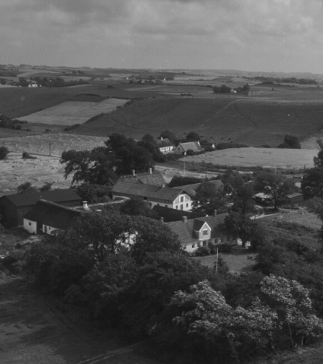

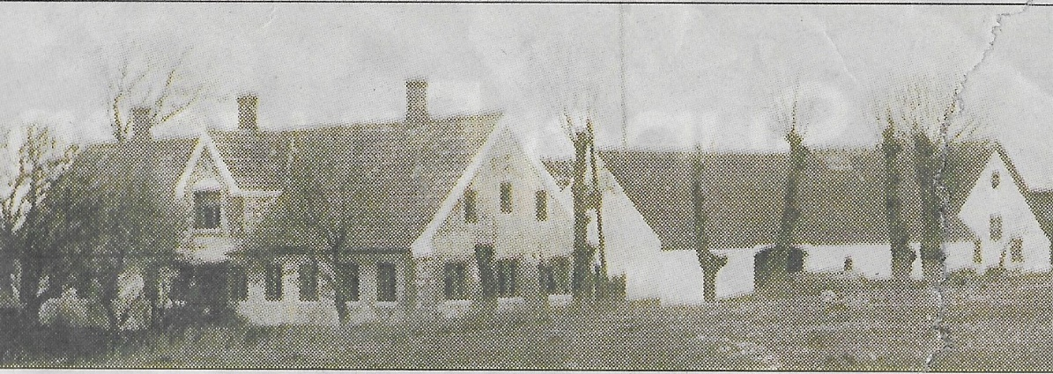

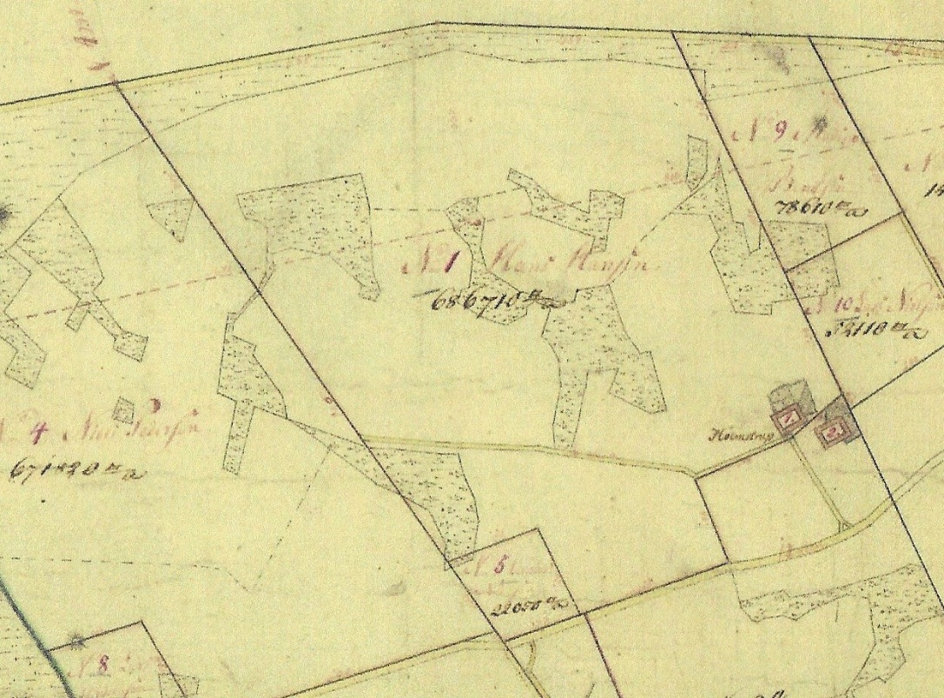
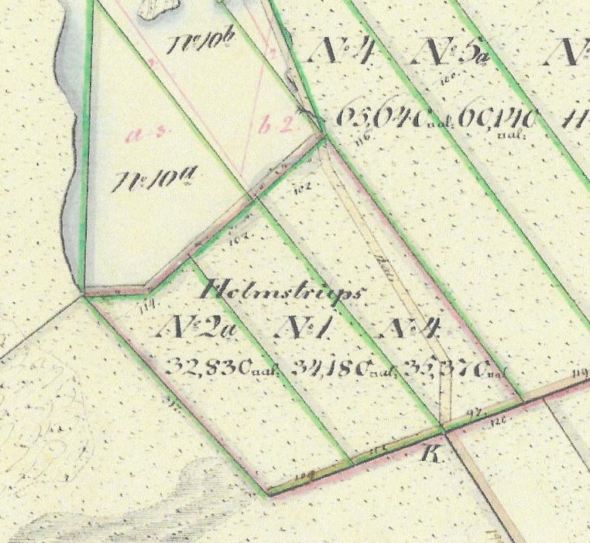

Den første fæstebonde jeg finder hedder Povel Ollufsen i 1690. Han overgiver fæstet den 5. november 1690 til Olle Nielsen.
I 1696 overtager Olle Nielsens søn Jens Ollesen fæstet efter sin far, der er fradød fæstet.
I 1727 overtager Jens Ollesens søn Niels Jensen fæstet efter sin far, der også her er fradød fæstet.
Niels Jensen har fæstet helt frem til 1757. Da Niels Jensens ægteskab er barnløst, bliver gården fæstet ud ved auktion over det kongelige odsherredske gods til Jens Arvesen fra Lestrup, Egebjerg sogn.
Ungkarl Jens Arvesen, 30 år, født den 29. september i år 1700 i Lestrup, Egebjerg sogn, bliver den 17. december 1730 i Højby kirke viet til pige Karen Andersdatter, født i 1701 i Holmstrup. De overtager fæstet.
De får børnene:
Niels Jensen, født i marts 1732. Gift med Kirsten Madsdatter. Næste fæster.
Peder 1. Jensen, født i maj 1735. Død i februar 1736.
Peder 2. Jensen, født i februar 1737. Død i september 1737.
Arve Jensen, født i marts 1739. Død i april 1740.
Hans Jensen, født i april 1741. Ingen oplysninger.
Anders Jensen, født i februar 1745. Død i januar 1749, 4 år gammel.

I 1761 fæster sønnen Niels Jensen det halve af faderens Jens Arvesens formedelst svaghed afstående gård.
Jens Arvesen, 61 år, dør den 29. september 1761, og bliver begravet på Højby kirkegård.
I 1762 overtager Niels Jensen hele fæstet.
Ungkarl, fæstegårdmand Niels Jensen, 30 år, født i marts 1732 i Holmstrup, bliver den 26. marts 1762 i Højby kirke viet til pige Kirsten Madsdatter, 20 år, født den 25. november 1742 i sognet.
De får børnene:
Jens Nielsen, født den 5. december 1762. Død i juni 1767, 4½ år gammel.
Mads Nielsen, født den 21. januar 1765. Ingen oplysninger.
Niels Nielsen, født den 7. juni 1768. Ingen oplysninger.

Fæstebonde Niels Jensen, 36 år, dør i 1768, og bliver begravet på Højby kirkegård.

I 1769 overtager Niels Pedersen fæstet af gården som Niels Jensen er fradød.
Ungkarl Niels Pedersen, 36 år, født i september 1736 i Glostrup, Egebjerg sogn, bliver den 13. november 1768 viet til enke efter fæstebonde Niels Jensen, Kirsten Madsdatter, 26 år, født den 25. november 1742 i sognet.
De får børnene:
Anna 1. Nielsdatter, født i oktober 1770. Død straks efter fødslen.
Peder 1. Nielsen, født 25. november 1771. Død et ½ år gammel i 1772.
Anna 2. Nielsdatter, født i september 1772. Død straks efter fødslen.
Anna 3. Nielsdatter, født i september 1774. Gift med Niels Larsen.
Peder 2. Nielsen, født i august 1777. Ingen oplysninger.

Kirsten Madsdatter, 37 år, dør den 1. november 1779, og bliver den 7. november 1779 begravet på Højby kirkegård.

Enkemand, gårdfæster Niels Pedersen, 44 år, bliver den 27. marts 1780 i Odden kirke viet 2.den gang til pige Anne Henriksdatter, 28 år, født den 1752 i Yderby, Odden sogn.
De får børnene:
Kirsten Nielsdatter, født i december 1780. Død den 21. januar 1781.
Henrick Nielsen, født i december 1881. Ingen oplysninger.
Lars Nielsen, født marts 1784. gift med Inger Jensdatter.
Lars Nielsen, født februar 1785. Gift med Ellen Christensdatter.
Niels Nielsen, født i maj 1788. Ungkarl.
Maren Nielsdatter, født april 1791. Gift med Poul Hansen. Næste fæster.

Fæstegårdmand Niels Pedersen, 78 år, dør den 1. december 1814, og bliver begravet på Højby kirkegård.
Enke efter Niels Pedersen, Anne Henriksdatter ønsker at afstå fæstet, som den 9. november 1816 bliver overtaget af hendes svigersøn Poul Hansen.
Ungkarl Poul Hansen, 23 år, født i september 1793 i Holmstrup, søn af Hans Hansen og hustru Karen Poulsdatter, bliver den 15. oktober 1816 i Højby kirke viet til pige Maren Nielsdatter, født i april 1791 på gården.
De får børnene:
Tvillinger. Kirsten Poulsdatter, født den 2. maj 1817.
Lucie Poulsdatter, født den 2. maj 1817. Død den 1.maj 1819, 2 år gammel.
Niels Poulsen, født den 30. maj 1818. Død den 6. september 1818.
Peder Poulsen, født den 16. august 1820. Død den 7. april 1824.
Niels Peder Poulsen, født den 1825. Ingen oplysninger.
Hans Poulsen, født den 1827. Ingen Oplysninger.

I 1823 arver Poul Hansen fæstet af ejendommen fra sin svoger ungkarl Niels Nielsen og sin svigermor Anne Henriksen. Den 24. december 1827 overdrager han fæstet til sin bror Peder Hansen, kaldet gamle Peder Hansen.
Ungkarl Peder (gl) Hansen, 27 år, født i august 1797 i Holmstrup, søn af fæstebonde Hans Hansen og hustru Karen Poulsdatter, Holmstrup, bliver den 30. juli 1824 i Højby kirke viet til pige Maren Hansdatter, 29 år, født den 24. oktober 1795 i Hølkerup, Egebjerg sogn. De overtager fæstet.
De får børnene:
Else Marie Pedersdatter, født den 1824. Gift med Pedersen.
Sidse Kirstine Pedersdatter, født den 1828. Gift med Hans Jensen.
Karen Sophie Pedersdatter, født den 1830. Ingen oplysninger.
Hans Peder Pedersen, født den 5. august 1832. Gift med Henriette Andersdatter. Næste ejer.
Carl Christian Pedersen, født den 1835. Gift med Sidse Marie Jensdatter.
I 1854 køber Peder Hansen gården fri af fæstet og får skøde den 30. december 1854, læst den 16. marts 1855 på ”Høgård”.
I 1871 overtager sønnen Hans Peder Pedersen ”Høgård”, og får skøde den 18. marts 1871, læst den 6. oktober 1871.
Ungkarl Hans Peder Pedersen, 38 år, født den 5. august 1832 på gården, bliver den 29. juli 1870 i Højby kirke viet til pige Henriette Andersdatter, 29 år, født den 24. februar 1841 i sognet, datter ad Anders Larsen og hustru Karen Pedersdatter.
De får børnene:
Caroline Mathilde Pedersen, født den 4. november 1871. Gift med Poul Peter Petersen. Næste ejer.
Søren Julius Pedersen, født den 20. juli 1879. Død den 1. august 1883, 4 år gammel.

Henriette Andersdatter, 43 år, dør den 9. marts 1884, og bliver den 17. marts 1884 begravet på Højby kirkegård.

I 1899 sælger Hans Peder Pedersen gården til sin svigersøn Poul Peter Petersen, som får skøde den 20. maj 1899, læst den 2. juni 1899.
Enkemand Hans Peder Pedersen bliver på gården på aftægt.

Ungkarl Poul Peter Petersen, 27 år, født den 29. august 1872 i Lumsås, søn af gårdejer Niels Petersen og hustru Line Pedersen, Lumsås, bliver den 26. april 1899 i Højby kirke viet til pige Caroline Mathilde Pedersen, 28 år, født den 4. november 1871 på Høgård i Holmstrup.
De får børnene:
Agnethe Henriette Eline Petersen, født den 26. januar 1902.
Julie Nielsine Petra Petersen, født den 30. april 1903.
Fridlev Andreas Petersen, født den 27. april 1905. Gift med Helga Marie Hansen, Næste ejer.

Enkemand, fhv. gårdejer Hans Peder Pedersen, 85 år, dør den 29. december 1917, og bliver den 5. januar 1918 begravet på Højby kirkegård.
I 1938 sælger Poul Peter Petersen gården til sin søn Fridlev Andreas Petersen, som får skøde læst den 24. august 1938.

Ungkarl Fridlev Andreas Petersen, 27 år, født den 27. august 1905 på ”Høgård”, bliver den 30. november 1932 i Lumsås kirke viet til pige Helga Marie Hansen, født den 14. november 1903 i Overby, Odden sogn, datter af husmand Hans Christian Hansen og hustru Mathilde Nielsine Hansen, Overby. Fra 1907 Toftegård i Lumsås.
De får børnene:
Bent Lunde Petersen, født den9. december 1933. Gift med Inga Benny Pedersen.
Else Lunde Petersen, født den 13. januar 1937. Gift med Jørgen Esbjerg Jensen.
Kaj Lunde Petersen, født den 27. september 1938. Gift med Maj Petersen.

I 1973 sælger Fridlev Andreas Petersen gården til sin søn Kaj Lunde Petersen, som får skøde læst den 10. maj 1973.

Ungkarl Kaj Lunde Petersen,

I 1997 sælger Kaj Lunde Petersen ”Høgård” til Michael Cohrt, som får skøde læst den 4. august 1997.

Indtil Kaj Lunde Petersen i 1997 sælger ”Høgård”, har den fra 1769 været i lige linje i slægtens eje i 228 år.

Matr.nr. 2, Holmstrup by, Højby sogn.
Oddenvej 76.
Gård nr. 3.
Areal: ved gård 437.400 kv. alen.
Fladvandet 32.830 kv. alen.

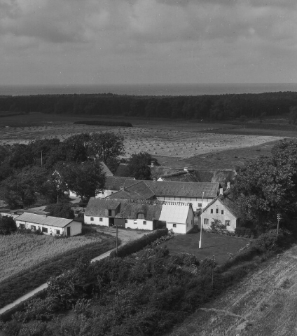

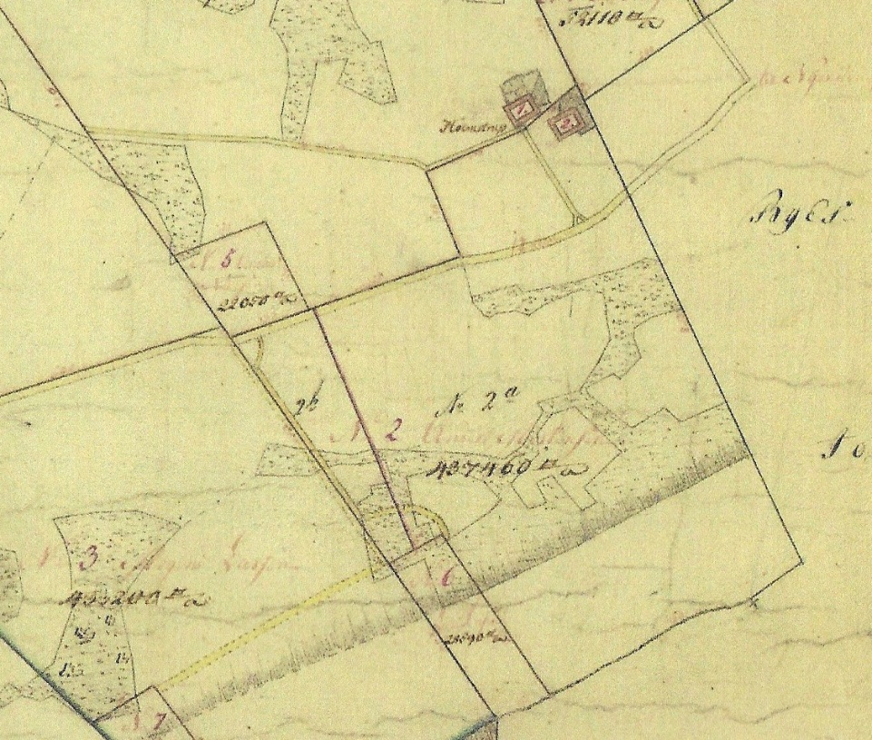
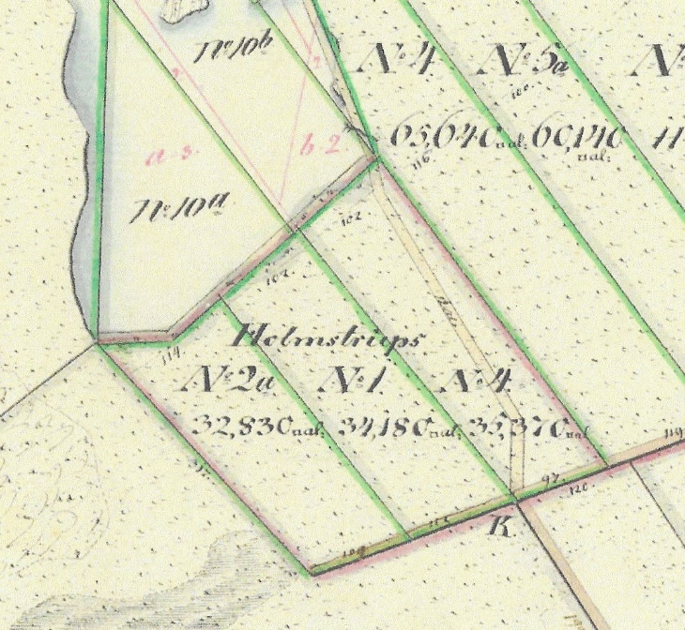
Den første fæstebonde jeg den 5. august 1687 finder hedder Peder Nielsen, og var samtidig domsmand.
I ca. 1718 hedder fæstebonden Peder Pedersen, muligvis søn af Peder Nielsen.
Næste fæstebonde hedder Jens Pedersen, født på gården som søn af Peder Pedersen, som har afstået fæstet på grund af alder.
Fæstebonde Jens Pedersen er en dårlig bonde, og han må i 1740 i armod afstå sin fæstegård til Niels Arvesen.
Ungkarl Niels Arvesen, 35 år, født i 1705 i Lestrup, Egebjerg sogn, bliver den 3. april 1740 i Egebjerg kirke viet til pige Anna Nielsen, 26 år, født i 1714 i Egebjerg sogn.
De får børnene:
Karen Nielsdatter, født1742. Gift med Mads Andersen.
Mads Nielsen, født i 1747.
Arve Nielsen, født i 1750.

Den næste fæstebonde skulle hedde Jens Christensen, men jeg kan intet finder på ham. Det jeg kan se, er at han har en del restance, og han afstår fæstet af gården i Holmstrup i 1781 til Anders Mortensen, som er indsidder i Sonnerup.

Ungkarl, indsidder Anders Mortensen, 24 år, født i juni 1747 i Sonnerup, bliver den 1. december 1771 i Højby kirke viet til pige Inger Jensdatter, 29 år, født i januar 1742.
De får tvillingerne:
Anne Andersdatter, født i juni 1772. Død i februar 1776, 3½ år gammel.
Sidse Andersdatter, født i juni 1772. Død straks efter fødslen.
Inger Jensdatter, 30 år, dør i barselsseng i juni 1772, og bliver sammen med sin døde datter begravet på Højby kirkegård.

Enkemand Anders Mortensen, 34 år, født i juni 1747, bliver 2.den gang, den 18. november 1781 i Højby kirke viet til pige Bodil Sørensdatter, 22 år, født den 14. oktober 1759 i Klint. De fæster gården i Holmstrup.
De får børnene:
Morten Andersen, født i 1782.
Inger Andersdatter, født i 1784.
Bodil Andersdatter, født i 1787.
Søren Andersen, født i 1788.
Anne Andersdatter, født i 1791.
Niels Andersen, født i 1793.
Peder Andersen, født i 1795.
Jens Andersen, født i 1798.
Bodil Andersdatter, født i 1800.
Maren Andersdatter, født i 1802.

I 1819 afstår Anders Mortensen fæstet af gården i Holmstrup til sin søn, sølimit Morten Andersen. (Sølimit er en værnepligtig i marinen).

Fæstegårdmand Anders Mortensen, 74 år, dør den 1. juni 1821, og bliver begravet på Højby kirkegård.

Ungkarl, sølimit Morten Andersen, 26 år, født den 12. marts 1782 på gården, bliver den 20. februar 1818 i Højby kirke viet til pige Bodil Nielsdatter, 24 år, født i november 1784 i Yderby, Odden sogn.
De får sønnerne:
Niels Mortensen, født den 31. juli 1819.
Anders Mortensen, født den 26. april 1821.

Bodil Nielsdatter, 49 år, dør den 11. november 1833, og bliver begravet på Højby kirkegård.

Enkemand, fæstegårdmand Morten Andersen, 47 år. Bliver for 2.den gang, den 31. januar 1834 I Højby kirke viet til pige Karen Mogensdatter, 29 år, født i oktober 1805 i Holmstrup.
De får sønnen:
Lars Mortensen, født den 25. oktober 1837.

I 1854 køber Morten Andersen gården fri af fæstet, og får skøde den 30. december 1854, læst den 16. marts 1855.
I 1856 sælger Morten Andersen gården til sin søn Niels Mortensen, som får skøde den 16. december 1856, læst den 19. december 1856.

Ungkarl Niels Mortensen, 37 år, født den 31. juli 1818 på Gården, bliver den 2. juli 1856 i Højby kirke viet til tjenestepige i Lumsås Kirstine Nielsdatter, 26 år, født den 6. januar 1831 i Tengslemark.
Ægteskabet forbliver barnløst.
De forsørger en fattig pige, Boline Carlsen fra Odden.

Fhv. gårdejer Morten Andersen, 76 år, dør den 28. september 1858, og bliver begravet på Højby kirkegård.

Niels Mortensen driver gården i 43 år, inden han i 1899 sælger gården til Lars Christensen, som får skøde den 16. februar 1899, læst den 24. februar 1899.

Ungkarl Lars Kristensen, 42 år, født den 1. november 1861 i Fårevejle, søn af boelsmand Kristen Rasmussen og hustru Karen Sofie Larsdatter, Fårevejle, bliver den 16. oktober 1903 i Højby kirke viet til pige Ane Eline Holgersen, 33 år, født den 8. juni 1870 i Kongeparten, Ellinge Lyng, datter af husmand Søren Holgersen og hustru Ane Marie Petersen, Kongeparten.
De får sønnen:
Alfred Kristensen, født den 1. oktober 1904. Gift med Ingeborg Marie Jensen. Næste ejer.

I 1930 sælger Lars Kristensen gården til sin søn Alfred Kristensen, som får skøde den 15. oktober 1930, læst den 27. oktober 1930.

Ungkarl Alfred Kristensen, 26 år, født den 1. oktober 1904 på gården, bliver den 1. april 1930 i Søndersted kirke viet til pige Ingeborg Marie Jensen, 26 år, født den 24, oktober 1904 i Søndersted sogn, Holbæk amt, datter af gårdejer Jens Peter Jensen og hustru Kristine Karoline Jensen, Søndersted.
De får børnene:
Evald Christensen, født den 21. juni 1933.
Lisa Christensen, født den 6. marts 1935.
Arne Christensen, født den 31. marts 1938.

Arvingerne til Alfred og Ingeborg Kristensen, sælger gården til Tom Kühlmann, som får skøde 27. april 1994 på gården.

I 1996 køber Kenneth Holm og Anne Kastling gården, og får skøde læst den 1. april 1996.

Matr.nr. 3, Holmstrup by, Højby sogn.
Oddenvej 61.
Gård nr. 6 ”Fuerholm”.
Areal: 453.200 kv. alen.

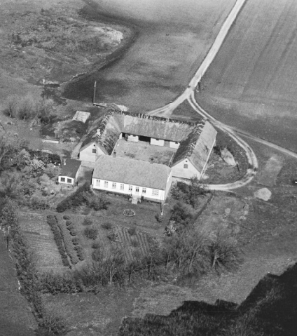

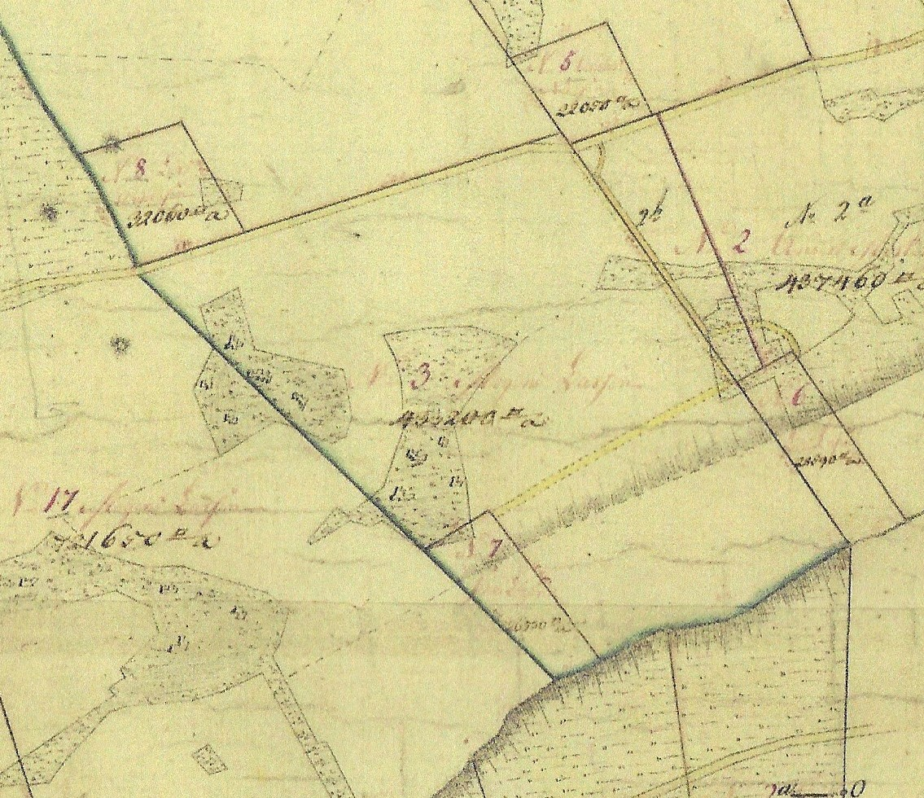

I 1690 hedder fæstebonden Mads Laursen.
I 1696 ser det ifølge jordebogen ud som om der er en medfæster Jens Sørensen, der samtidig har fæstejord på Sonnerup mark.
I 1718 hedder fæsteren Mads Madsen, som ved auktion på det kgl. Odsherredske gods har fået fæstet. (Kan være søn af Mads Laursen).

Ungkarl Mads Madsen, 30 år, født i 1680 i Holmstrup, bliver den 26. oktober 1710 i Højby kirke viet til pige Johanne Pedersdatter, 25 år, født i 1685 i Sonnerup.
De får børnene:
Anne 1. Madsdatter, født den 13. november 1712. Død den 29. december 1712.
Anne 2. Madsdatter, født den 12. november 1713. Gift med Hans Jacobsen.
Ole Madsen, født den 14. april 1716. Gift med Lucie Nielsdatter. Næste fæster.

Ungkarl Ole Madsen, 35 år, født den 14. april 1716 på gården, bliver den 31. oktober 1751 i Højby kirke viet til pige Lucie Nielsdatter, 25 år, født i oktober 1726 i Holmstrup. Ole Madsen overtager fæstet, som hans far Mads Madsen til ham har afstået.
De får børnene:
Sidse 1. Olesdatter, født i juli 1752. Død i oktober 1753.
Mads Olsen, født den 6. september 1754. Gift med Karen Pedersdatter.
Peder Olsen, født den 13. december 1756.
Sidse 2. Olesdatter, født den 20. november 1759. Gift med 1. Ole Madsen, - 2. Morten Madsen.

Fæstegårdmand Ole Madsen, 45 år, dør den 13. december 1761, og bliver begravet på Højby kirkegård.

Enke Lucie Nielsdatter, 37 år, bliver for 2.den gang, den 30. januar 1763 i Højby kirke viet til ungkarl Niels Madsen, 29 år, født i september 1734 i Tengslemark.
De får børnene:
Ole Nielsen, født den 10. august 1763.
Karen Nielsdatter, født den 12. juni 1766.
Lucie Nielsdatter, 40 år, dør i juli 1766, og bliver begravet på Højby kirkegård.

Enkemand, fæstebonde Niels Madsen, 32 år, bliver for 2.den gang, den 23. november1766 i Højby kirke viet til pige Karen Larsdatter, født i september 1746 i Lumsås.
De får børnene:
Lucie Nielsdatter, født i oktober 1767.
Mads Nielsen, født i september 1769.
Kirsten Nielsdatter, født i oktober 1772.
Ole Nielsen, født i marts 1775.
Niels Nielsen, født i januar 1778.

Fæstebonde Niels Madsen, 45 år, dør den 12. september 1779, og bliver begravet på Højby kirkegård.

Enke Karen Larsdatter, 33 år, født i september 1746 i Lumsås, bliver for 2.den gang, den 12. marts 1780 i Højby kirke viet til ungkarl Hans Hansen, født 26 år, 1754 i Vig, Vig sogn. De fortsætter fæstet.
De får børnene:
Dorthe Hansdatter, født den 22. april 1781. Død i maj 1782.
Hans Hansen, født i april 1783.

Karen Larsdatter, 41 år, dør den 24. december 1787, og bliver begravet på Højby kirkegård.
Enkemand, fæstebonde Hans Hansen, 34 år, bliver for 2.den gang, den 10. februar 1788 i Højby kirke viet til pige Karen Poulsdatter, 23 år, født i august 1765 i Sonnerup.
De får børnene:
Poul 1. Hansen, født i oktober 1788. Død i november 1788.
Karen Hansen, født i januar 1790.
Poul 2. Hansen, født i september 1793. Gift med Maren Nielsdatter.
Peder Hansen, født i august 1797.
Maren Hansdatter, født i marts 1803.
Ane Kirstine Hansdatter, født i november 1804. Gift med Peder Christensen.

I 1827 ønsker Hans Hansen på grund af alderdom, at afstå fæstet af sin gård. Sønnen Peder Hansen, der er militærfri, fæster gården efter sin far.

Ungkarl Peder Hansen, 27 år, født i august 1797 på gården, bliver den 30. juli 1824 i Egebjerg kirke viet til pige Maren Hansdatter, 29 år, født den 24. oktober 1795 i Hølkerup, Egebjerg sogn.
De får børnene:
Else Marie Pedersdatter, født den 24. november 1824.
Sidse Kirstine Pedersdatter, født den 26. marts 1828. Gift med Hans Jensen.
Karen Sophie Pedersdatter, født den 1. november 1830.
Hans Peder Pedersen, født den 5. august 1832. Gift med Henriette Andersdatter.
Carl Christian Pedersen, født den 22. april 1835. Gift med Sidse Marie Jensdatter.
I 1854 køber Peder Hansen gården fri af fæstet, og får skøde den 30. december 1854, læst den 16. marts 1855.

Maren Hansdatter, 67 år, dør den 4. juni 1862, og bliver den 12. juni 1862 begravet på Højby kirkegård.
Enkemand, gårdejer Peder Hansen driver gården videre med hjælp fra sin børn og tjenestefolk.
I 1885 sælger Peder Hansen gården til sin søn Hans Pedersen, som får skøde den 7. februar 1886, læst den 12. februar 1886.
Ungkarl Hans Pedersen, 28 år, født de 16. marts 1857 på gården, bliver den 27. februar 1885 i Højby kirke viet til pige Ellen Thrine Nicolajsen, 20 år, født den 31. marts 1864 i Stenstrup, datter af gårdejer Lars Nicolaisen, Agergaard i Stenstrup.
De får børnene:
Karl Sofus Pedersen, født den 31. juli 1893.
Petra Larsine Pedersen, født den 16. februar 1899.

Hans Pedersen sælger gården til sin svigersøn Otto Nielsen, som får skøde den 12. december 1924, læst den 19. december1934.
Ungkarl, arbejdsmand Otto Nielsen, 29 år, født den 1. oktober 1894 i Vesterborg sogn på Lolland, bliver den 6. maj 1923 i Lumsås kirke viet til pige Petra Larsigne Petersen, 24 år, født den 16. februar 1899 i Holmstrup, datter af Hans Petersen og hustru Ellen Trine Mathilde Nicolajsen, Holmstrup.
De får datteren:
Fanny Mathilde Nielsen, født den 1. juni 1927.
I 1995 køber Robert Wehage gården, og får skøde den 20. januar 1996.

Matr.nr. 4, Holmstrup by, Højby sogn.
Oddenvej 90.
Gård nr. 2 ”Dalhøjgaard”.
Areal: ved gård 671.820 kv. alen.
Fladvandet 35.370 kv. alen.

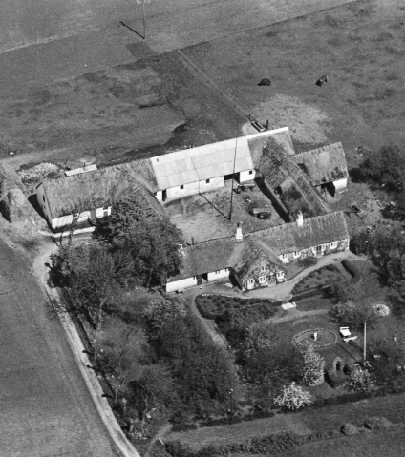

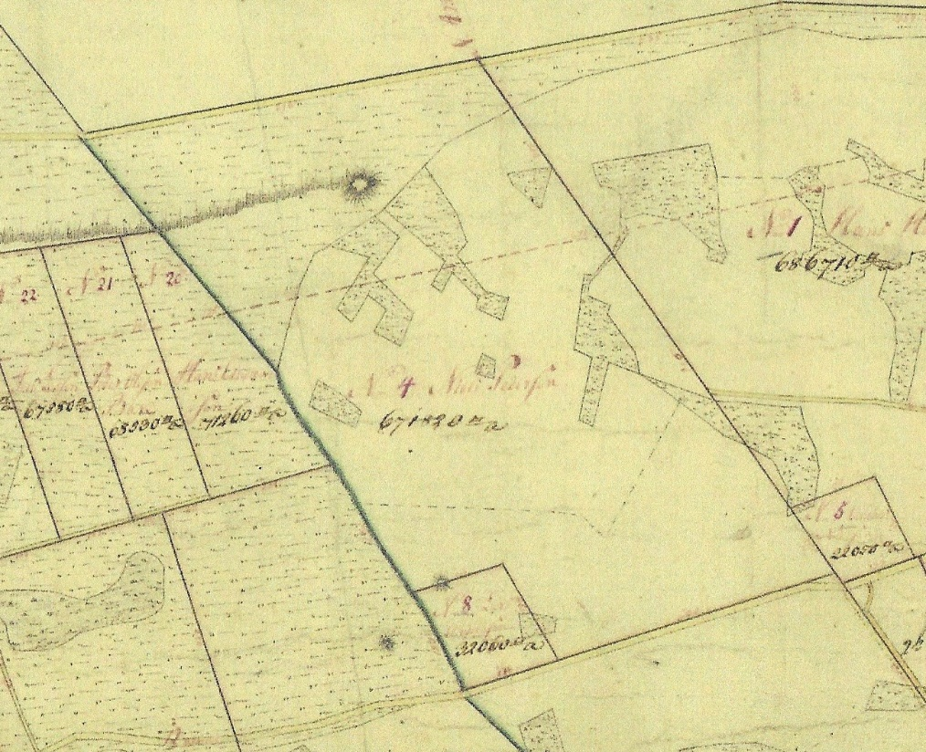
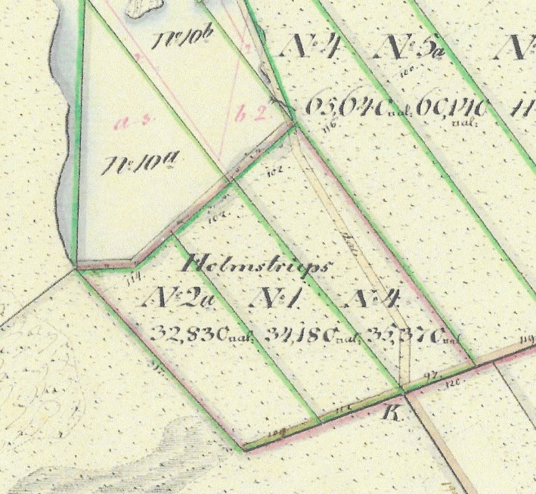
I 1690 hedder fæstebonden Anders Pedersen
Ungkarl Anders Bentsen, født den 20. juni 1745 på gård nr.: 1 i Holmstrup, søn af fæstebonde Bent Andersen, bliver den 6. december 1779 i Højby kirke viet til enke efter Poul Pedersen, Sonnerup, Lucie Ibsdatter, født i 1736 i Sonnerup.
De får datteren:
Kirsten Andersdatter, født i 1782.
Historien er den, Anders Bentsen fæster i 1779 den gård i Sonnerup, som Poul Pedersen er fradød, og ægter enken. I 1782 afstår han gården til sin stedsøn Peder Povelsen, der nu er kendt udygtig til soldat. I stedet fæster han den gård i Holmstrup, som Rasmus Madsen formedelst yderlig armod til ham har afstået.

I 1803 fæster Mogens Larsen sin svigerfar Anders Bentsens gård i Holmstrup.
Ungkarl Mogens Larsen, 25 år, født den 28. juni 1779 i Stårup, bliver den 23. januar 1804 i Højby kirke viet til pige Kirsten Andersdatter, 23 år, født i november 1781 på gården i Holmstrup.
De får børnene:
Maren Mogensdatter, født i oktober 1804.
Karen Mogensdatter, født i oktober 1805. Gift med Morten Andersen.
Lars Mogensen, født i december 1806.
Anders Mogensen, født i september 1808.
Anne Mogensdatter, født i januar 1811. gift Pedersen.
Kirsten Mogensdatter, født den 19. november 1814. Gift med Jens Madsen.
Lucie Mogensdatter, født den 2. april 1817. Gift med Bøjesen.
Sophie Mogensdatter, født den 17. februar 1821. Gift med Peder Hansen.

Mogens Larsen afstår fæstet til Poul Hansen.

Ungkarl Poul Hansen, 23 år, født i september 1793, bliver den 18. oktober 1816 i Højby kirke viet til pige Maren Nielsen, 25 år, født i april 1791
De får børnene: tvillinger Kirsten Poulsdatter, født den 2. maj 1817. Lucie Poulsdatter, født den 2. maj 1817. Død den 1. marts 1819, 2 år gammel.
Niels Poulsen, født den 30. august 1818. Død den 1. oktober 1822, 4 år gammel.
Peder Poulsen, født den 16. august 1820. Død den 7. april 1824, 3½ år gammel.
Niel Peder Poulsen, født den 19. januar 1825.
Hans Poulsen, født den 11. november 1827. Gift med Ane Sophie Jacobsdatter. Næste ejer.

I 1854 køber Poul Hansen gården fri af fæstet, og får skøde den 30. december 1854, læst den 16. marts 1855.
I !859 sælger Poul Hansen gården til sin søn Hans Poulsen. Som får skøde den 6. september 1859, læst den 9. september 1859.
Ungkarl, gårdejer Hans Poulsen, 33 år, født den 11. november 1827 på gården, bliver den 27. marts 1861 i Højby kirke viet til pige Ane Sophie Jacobsdatter, 32 år, født den 7. december 1839 i Sonnerup, datter af husmand Jacob Hansen og hustru Bodil Olsdatter, Sonnerup.
De får datteren:
Ane Mathilde Christine Poulsdatter, født den 30. september 1862.
Gårdejer Poul Hansen, 72 år, dør den 13. maj 1865, og bliver den 20. maj 1865 begravet på Højby kirkegård.
Gårdejer Hans Poulsen, 62 år, dør den 26. september 1890, og bliver den 2. oktober 1890 begravet på Højby kirkegård.
Enke Ane Sophie Jacobsdatter sælger gården til sin svigersøn Rasmus Peter Madsen, som får skøde læst den 12. december 1890.

Ungkarl Rasmus Peter Madsen, født den 6. april 1860 i Villerslev sogn, Odense amt, bliver den (kan ikke finde datoen) 1889 viet til pige Ane Mathilde Christine Poulsen, 30. september 1862 på gården.
De får børnene:
Poul Madsen, født den 21. marts 1889.
Valborg Katrine Madsen, født den 5. maj 1890.
Helga Johanne Marie Madsen, født den 14. marts 1892.
Ingeborg Madsen, født den 20. juli 1893.
Oluf Madsen, født den 31. august 1897.
Peter Frederik Madsen, født den 4. marts 1800.

I 1924 sælger de gården til husmand Rasmus Sofus Nielsen, Fårevejle, som får skøde den 1. april 1924, læst den 11. april 1924.

Ungkarl Rasmus Sofus Nielsen, 28 år, født den 13. februar 1887 i Ordrup, Fårevejle sogn, søn af forpagter Jørgen Nielsen og hustru Sidse Kathrine Pedersen, Ordrup, bliver den 14. maj 1915 i Odden kirke viet til pige Amanda Nielsine Mogensen, 22 år, født den 9. marts 1893 i Overby, Odden sogn, datter af husmand Lars Mogensen og hustru Anne Nielsen, Overby.
De får børnene:
Ejvind Helge Nielsen, født den 7. april 1917 i Ordrup.
Edith Irene Nielsen, født den 20. juli 1927 i Holmstrup.

De driver gården i 24 år indtil 1948, hvor de sælger gården til Frederiksberg kommune, som får skøde læst den 22. oktober 1948.

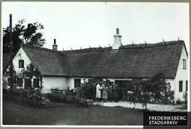

Stuehuset til Dalhøjgård.

Efter Frederiksberg kommune købte Dalhøjgård, blev gården brugt af Frederiksberg kommunelærerforening, som helårs drengehjem for vanskelige børn. Den afløste efter købet i 1948 heldagsklassen for adfærdsvanskelige drenge fra skolen på Godthåbsvej, som var startet i 1946. Den første leder af skolen på Dalhøjgård blev viceskoleinspektør Henry Rasmussen, Frederiksberg, der i 1958 blev skoleinspektør ved Grundtvigsskolen i Nykøbing Sj.
Jorden til Dalhøjgård og den ene længe blev bortforpagtet med en klausul om at forpagteren skulle holde husdyr, så drengene fik indtryk af at bo på en rigtig gård.
I marts 1951 brændte Dalhøjgård, og man opførte en ny gård der stod klar i 1954, og det kom til at koste lidt over 130.000 kr.

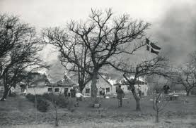

Dalhøjgård brænder i 1951.

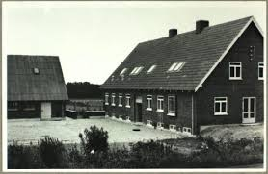
Den nyopførte gård.

Gård nr. 1 Holmstrup by, Højby sogn.
Gården blev nedlagt I forbindelse med udskiftningen 1799.

I 1690 hed fæstegårdmanden Laurs Olesen.
Da Laurs Olesen dør, bliver gården på auktion over det kongelige odsherredske gods, i 1718 fæstet ud til Anders Ibsen.
Anders Jeppesen er født i 1665 i Holmstrup, bliver i Højby kirke (vielsesdato mangler) viet til pige Ellen Bentsdatter, født i 1666 i Skåne, Sverige.
De får børnene:
Jacob Andersen, født ca. 1710.
Peder Andersen, født ca. 1710.
Bent Andersen, født den 11. april 1711.

I 1833 afstår Anders Jeppesen fæstet af gården til sin søn Bent Andersen.
Ungkarl Bent Andersen, 25 år, født den 11. april 1711 på Gården, bliver den 21. oktober 1736 i Højby kirke viet til pige Kirsten Jensdatter, 21 år, født i juni 1715 i Klint.
Efter 3 måneders ægteskab, dør Kirsten Jensdatter i januar 1737, og bliver begravet på Højby kirkegård.

Enkemand, fæstebonde Bent Andersen, 26 år, bliver for anden gang den 29. december 1737 i Højby kirke viet til pige Karen Olesdatter, 23 år, født i 1714 i Holmstrup.
De får børnene:
Anders 1. Bentsen, født i november 1738. Død i 1739, 1 år gammel.
Kirsten Bentsdatter, født i januar 1740.
Ole Bentsen, født i november 1741. Død i 1748, 7 år gammel.
Karen 1. Bentsdatter, født i november 1743. gift med Pedersen.
Anders 2. Bentsen, født i juni 1745. Gift med Lucie Ibsdatter.

Karen Olesdatter, 33 år, dør i juli 1747, og bliver begravet på Højby kirkegård.

Enkemand, fæstebonde Bent Andersen, 36 år, bliver for 3.die gang den 12. november 1747 i Højby kirke viet til pige Maren Madsdatter, 26 år, født i 1721 i Holmstrup.
De får børnene:
Ellen 1. Bentsdatter, født oktober 1748. Død straks efter fødslen.
Lars 1. Bentsen, født i august 1749. Død straks efter fødslen.
Ellen2. Bentsdatter, født i november 1750. Gift med Jensen.
Maren Bentsdatter, født i december 1753. Død i 1754, 1 år gammel.
Mads Bentsen, født i november 1758.
Lars 2. Bentsen, født februar 1760.
Karen 2. Bentsdatter, født i december 1763. Død i 1769, 6 år gammel.

I 1778 fæster sønnen, landsoldat Mads Bentsen gården i Holmstrup, som hans far formedelst alderdom og svaghed til ham har afstået.
Ungkarl, fæstebonde Mads Bentsen, 23 år, født den 29. november 1756 på gården, bliver den 24. oktober 1779 i Højby kirke viet til pige Karen Hansdatter, født den 21. januar 1755 i Stenstrup.
De få børnene:
Anne Madsdatter, født i december 1779.
Karen Madsdatter, født i august 1781. Gift med Larsen.
Lars 1. Madsen, født i december 1783.
Sidse Madsdatter, født i februar 1785. Død i januar 1786, 11 måneder gammel.
Bent Madsen, født i marts 1787. Død i marts 1796, 9 år gammel.
Hans Madsen, født i 1789.
Søren Madsen, født i november 1792.
Lars 2. Madsen, født i september 1795. Død i 182, 17 år gammel-

Ved udflytningen i 1799 bliver gården nedlagt, og Mads Bentsen afstod gården mod at beholde besætning og inventarium og bygninger samt restancens eftergivelse. Har ikke betalt hus eller vængeafgift, da han derfor skal være lovet fri ved udskiftningen.
Flytter til en parcel, som får matr.nr.9, hvor han med hjælp og en del materialer fra den afståede gård, bygger en ny ejendom.

Fortsættes under matr.nr. 9, Holmstrup by, Højby sogn.

Gård nr. 5, Holmstrup by, Højby sogn.
Gården blev nedlagt I forbindelse med udskiftningen 1799.

I regnskabet over Odsherreds gods, kan vi se at fæstebonden på gård nr. 5 i Holmstrup den 3. november 1690 hedder Mads Pedersen.
Ifølge jordebogen fremgår det, at i 1696 er fæstet overtaget af Mads Pedersens søn Niels Madsen.
I 1718 overtager Laurs Madsen fæstet ved en auktion ved det kgl. Odsherredske gods. Han har fæstet ganske kort.

Jeppe Madsen, født i 1685 bliver viet til pige Sidse Larsdatter, født i 1687 i Ebbeløkke, De overtager fæstet.
De får børnene:
Anne Sophie Jeppesdatter, født i juni 1722.
Jens Jeppesen, født i maj 1724.
Søn Jeppesen, født i marts 1726.
Sidse Jeppesdatter, født i oktober 1728. Gift med Ole Larsen Poll.

Omkring 1749 fæster Niels Povlsen den gård som Jeppe Madsen til ham har afstået.
Ungkarl Niels Povelsen, født omk. 1721 i Nyrup, bliver den 16. november 1749 i Højby kirke viet til pige Ane Cathrine Jensdatter, født omk. 1723 på Odden.
De får børnene:
Jens Nielsen, født i juni 1750.
Lars Nielsen, født i juni 1752.
Birthe Nielsdatter, født i november 1755.
Anne Nielsdatter, født i september 1759.
Hans Nielsen, født i december 1764.
Dorthe Nielsdatter, født i marts 1770.
Poul Nielsen, født i august 1773.

I 1780 fæster sønnen Lars Nielsen gård nr. 5 i Holmstrup, som hans far Niels Povelsen til ham har afstået.
Ungkarl Lars Nielsen, 28 år, født i juni 1752 på gården, bliver den 22. oktober 1780 i Højby kirke viet til pige Maren Jacobsdatter, 28 år, født i december 1752.
De får børnene:
Anne 1. Cathrine Larsdatter, født i februar 1781. Død straks efter fødslen.
Anne 2. Cathrine Larsdatter, født i oktober 1783. Gift med Andersen.
Niels Larsen, født i april 1786.
Jacob Larsen, født i juni 1788.
Mads Larsen, født i april 1792.
Karen Larsdatter, født i december 1793.

I 1799 i forbindelse med udflytningen, bliver gården nedlagt, og Lars Nielsen afstår gården og får hartkornhus nr. 2, matr.nr. 10., mod at beholde besætning, inventarium og bygninger samt restancens eftergivelse. Har ikke betalt hus-eller vængeafgift, da han derfor skal være fri ved udskiftningen.
Han bygger selv med bygningshjælp den nye ejendom på matr.nr. 10, og flytter dertil i 1810.

Se herefter under matr.nr. 10.
Matr.nr. 5, Holmstrup by, Højby sogn.
Husmandssted.
Areal: 22.050 kv. alen.

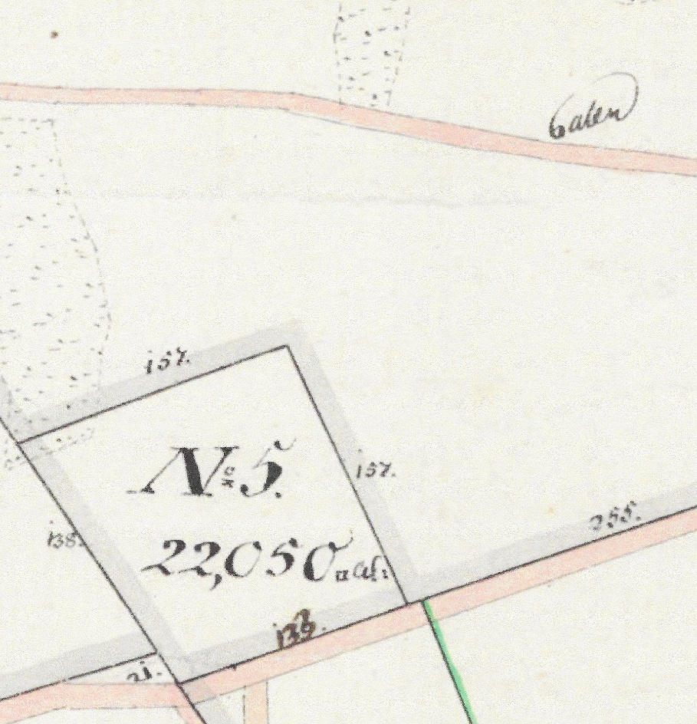

Udflyttet i 1799.

Starter som fæstehus i Holmstrup.
I 1760 bor indsidder Jens Nielsen i huset. Fæsteafgiften er 0.48 rdl.

Niels Jørgensen fæster Jens Nielsens afstandene fæstehus. Fæsteafgiften forhøjes til årligt 1.32 rdl.
Ungkarl, indsidder Niels Jørgensen, 36 år, født i 1721 i Ebbeløkke, blive den 20. november 1757 i Højby kirke viet til pige Maren Larsdatter, 28 år, født i september 1729 i Abildøre, Egebjerg sogn.
De får datteren:
Anne Nielsdatter, født i 1757.

Indsidder Niels Jørgensen, 55 år, dør i september 1776, og bliver begravet på Højby kirkegård.
Landsoldat Andreas Nielsen fæster det hus i Holmstrup, som Niels Jørgensen er fradød, og gifter sig med enken.
Ungkarl Andreas Nielsen, 28 år, født i januar 1751, bliver den 21. februar 1779 i Højby kirke viet til enke Maren Larsdatter, 50 år, født i september 1729.
Ægteskabet forbliver barnløst.

I 1799 udflytter Andreas Nielsen selv til det ham tildelte husmandssted matr.nr. 5, og bygger et hus på 10 fag. Fæsteafgiften eftergives, så han bliver afgiftsfri.

Maren Larsdatter, 80 år, dør i april 1809, og bliver begravet på Højby kirkegård.
Enkemand Andreas Nielsen, 58 år, bliver for 2.den gang, den 22. oktober 1809 i Odden kirke viet til pige Bodil Nielsdatter, 25 år, født i november 1784 i Yderby, Odden sogn.
Ægteskabet er barnløst.
Husmand Andreas Nielsen, 66 år, dør den 29. november 1817, og bliver begraver på Højby kirkegård.

Enke Bodil Nielsdatter afstår ejendommen til sølimit Morten Andersen, som overtager fæstet.

Ungkarl, sølimit Morten Andersen, 36 år, født den 12. marts 1782 i Holmstrup, bliver den 20. august 1818 i Højby kirke viet til enke Bodil Nielsdatter, 34 år, født i november 1784 i Yderby, Odden sogn.
Den 24. februar 1819 får Morten Andersen gård nr. 2 i Holmstrup i fæste, og afstår ejendommen til Mads Jacobsen som bliver ny fæster.

Ungkarl Mads Jacobsen, 24 år, født i 1791 i Klint, bliver den 26. december 1815 i Højby kirke viet til pige Karen Larsdatter, 24 år, født i 1791 i Holmstrup.
De får børnene:
Maren Madsdatter, født den 16. april 1816.
Jens Madsen, født den 8. februar 1822.
Jacob Madsen, født den 20. maj 1824.

I 1854 køber Mads Jacobsen stedet fri af fæstet, og får skøde den 30. december 1854, læst den 16. marts 1855 på ejendommen.

I 1857 sælger Mads Jacobsen ejendommen til sin søn indsidder Jens Madsen, som får skøde den 16. december 1857, læst den 18. december 1857.

Ungkarl Jens Madsen, 20 år, født den 8. februar 1822 på ejendommen. Bliver den 16. februar 1842 i Højby kirke viet til Pige Ane Jensdatter, 26 år, født den 19. maj 1828 i Klint.
De får sønnen:
Jacob Jensen, født den 11. februar 1848.

Mads Jacobsen og Karen Larsdatter bliver på ejendommen på aftægt.
Karen Larsdatter, 74 år, dør den 9. februar 1865, og bliver den 20. februar 1865 begravet på Højby kirkegård.
Enkemand Mads Jacobsen, 92 år, dør den 31. december 1883, og bliver den 9. januar 1884 begravet på Højby kirkegård.

I 1884 sælger Jens Madsen ejendommen til sin søn Jacob Jensen, som får skøde den 16. januar 1885, læst den 20. marts 1885.

Ungkarl Jacob Jensen, 25 år, født den 11. februar 1848 på ejendommen, bliver den 24. oktober 1873 i Højby kirke viet til pige Nielsine Christiane Pedersdatter, 20 år, født den 9. april 1882 i Sonnerup, datter af buntmager Peder Arild Christiansen og hustru Ane Kirstine Nielsdatter, Sonnerup.
De får datteren:
Anna Karen Krestine Jensen, født den 30. september 1882.

Jens Madsen og Ane Jensdatter bliver på ejendommen på aftægt.
Ane Marie Jensdatter, 69 år, dør den 27. marts 1885, og bliver den 7. april 1885 begravet på Højby kirkegård.
Enkemand, fhv. Husmand Jens Madsen, 89 år, dør den 12. maj 1911, og bliver den 19. maj 1911 begravet på Højby kirkegård.

Nielsine Kristiane Pedersdatter, 69 år, dør den 16. marts 1923, og bliver den 26. marts 1923 begravet på Lumsås kirkegård.
Husmand Jacob Jensen, 81 år, dør den 7. januar 1930, og bliver den 16. januar 1930 begravet på Lumsås kirkegård.
På en skifteretsattest lyst den 22. januar 1930, overtager datteren Anna Karen Krestine Jensen ejendommen.

Ungkarl, vognmand Niels Christian Nielsen, 30 år, født den 4. januar 1903 i Lumsås, søn af husmand Niels Peter Nielsen og hustru Nicoline Cesilie Larsen, Lumsås, bliver den 31. maj 1933 i Rørvig kirke viet til pige Alma Hansen, 29 år, født den 24. juli 1904 i Nakke, datter af husmand Søren Christian Hansen og hustru Anna Kristine Sørensen, Nakke, Rørvig sogn.
De får børnene:
Ruth Nielsen, født den 30. november 1934.
Bodil Kristine Nielsen, født den 2. april 1938.

I 1978 sælger Niels Christian Nielsen ejendommen til Aage Pedersen, som får skøde læst den 24. november 1978. Han sælger kort tid efter ejendommen til ”Handelsselskabet Præstevænget”, Nykøbing Sj., som får læst skøde den 3. juli 1980.

”Handelsselskabet Præstevænget” sælger ejendommen til tankpasser Leif Jensen, som får skøde læst den 28. april 1981.

Matr.nr. 6, Holmstrup by, Højby sogn.
Oddenvej
Husmandssted.
Areal: 28.590 kv. alen.

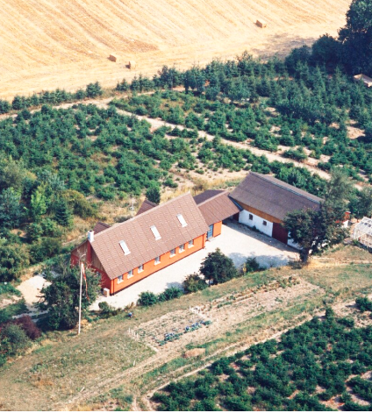

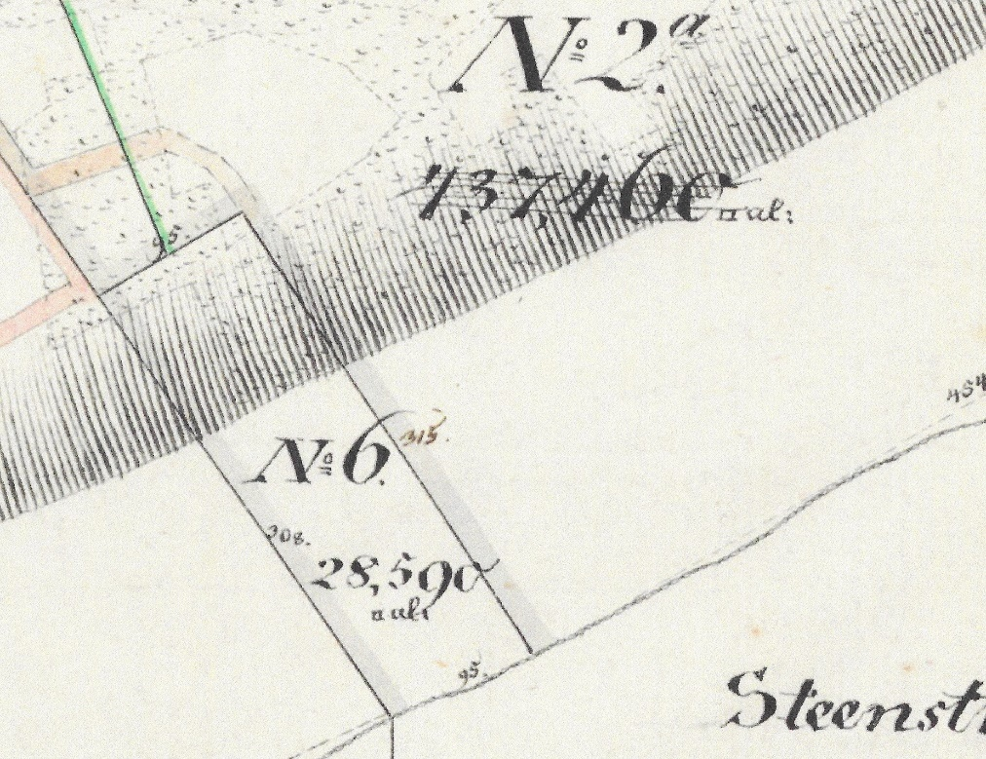

Fæstehus nr. 4 i Holmstrup var i 1750 fæstet af Niels Olsen.
Niels Olsen, født i 1697 i Holmstrup, bliver i Højby kirke viet til pige Anne Andreasdatter, født i 1710 i Holmstrup.
De får sønnen:
Andreas Nielsen, født i januar 1751.

I 1777 ønsker Niels Olsen at afstå huset til landsoldat Mikkel Jensen, formedelst alderdom og svaghed, mod at få et frit husværelse i sin livstid, som vilkår. Huset er gammelt og skal ombygges, og bliver derfor fri for fæste og afgiften på 1 rdl. Mikkel Jensen dør kort tid efter overtagelsen, og landsoldat Niels Madsen overtager det hus som Mikkel Jensen er fradød, men må årligt give 1 rdl. i afgift.
Landsoldat Niels Madsen udflytter huset, som bliver til husmandssted med jord, matr.nr.6, og bygger et hus på 12 fag.

Efter udflytningen, overtager Lars Jensen fæstet af ejendommen.

Ungkarl Lars Jensen, 27 år, født i 1775 i Holmstrup, bliver den 14. november 1802 i Højby kirke viet til pige Karen Nielsdatter, 34 år, født i juni 1778 i Holmstrup.
De får børnene:
Inger Larsdatter, født i maj 1803.
Anne Marie Larsdatter, født i juni 1805.
Niels Larsen, født i februar 1807.
Ole Larsen, født i november 1808.
Sidse 1. Larsdatter, født i januar 1811.
Sidse 2. Larsdatter, født den 13. april 1813.
Jacob Larsen, født den 19. februar 1816.

Husmand Lars Jensen, 68 år, dør den 13. marts 1843, og bliver begravet på Højby kirkegård
Sønnen Ole Larsen overtager fæstet.
Ungkarl Ole Larsen, 34 år, født i november 1808 på stedet, bliver den 17. marts 1842 i Højby kirke viet til pige Anne Pedersdatter, 31 år, født den 8. marts 1812 i Højby.
De får børnene:
Oline Karen Sophie Olsdatter, født den 17. marts 1849.
Maren Kristine Olsdatter, født den 18. maj 1853.

Ole Larsen køber i 1854 ejendommen fri af fæster, og får skøde den 30. december 1854, læst den 16. marts 1855.

I 1878 sælger Ole Larsen ejendommen til Hans Andersen, som får skøde den 11. september 1878, læst den 20. september 1878.

Ungkarl Hans Andersen, 24 år, født den 7. september 1853 i Skaverup, Asmindrup sogn, bliver den 10. maj 1878 i Højby kirke viet til pige Maren Kristine Olsdatter, 24 år, født den 18. maj 1853 på ejendommen.
De får børnene:
Anne Oline Kristine Andersen, født den 30. august 1879.
Kirsten Boline Marie Andersen, født den 15. august 1881.
Sine Mathilde Sofie Andersen, født den 24. januar 1884.

I 1903 føder Sine Mathilde Sofie Andersen, 19 år, den 16. juli en søn uden for ægteskab. Han bliver døbt: Hans Christian Andersen.

I 1917 sælger Hans Andersen ejendommen til sin datter, Sine Mathilde Sofie Andersen, som får skøde den 21. december 1917, læst den 11. januar 1918. Foruden købet af ejendommen, køber hun også 2 parceller af nabojorden, matr.nr. 2b og 2c.
De 28. december 1923 får hun skøde på endnu en tilkøbt parcel, matr.nr. 2d.

Husmand Hans Andersen, 89 år, dør den 25. december 1922, og bliver den 2. januar 1823 begravet på Lumsås kirkegård.

Sine Mathilde Sofie Andersen driver den efterhånden store ejendom med hjælp fra sin ugifte søn Hans Christian Andersen. Hos dem er også hendes mor, Maren Kristine Olsdatter på aftægt, samt hendes ugifte søster Kirsten Boline Marie Andersen.
Ugifte, parcellist Sine Mathilde Sofie Andersen, 85 år, dør den 20. december 1969 på amtssygehuset i Nykøbing, og bliver (juleaftensdag) den 24. december kl. 12.00, begravet på Lumsås kirkegård af pastor Theodor Jørgensen.

På en skifteattest lyst den 17. januar 1970, overtager sønnen Hans Christian Andersen ejendommen.
I 1973 sælger Hans Christian Andersen ejendommen til direktør Kaj Henningsen.

I 1977 sælger direktør Kaj Henningsen ejendommen til fabrikant Gerhard Flensberg., Fjordparken 21, Holbæk.

Gerhard Flensberg sælger ejendommen til sin søn Ebbe Flensberg, som får skøde læst den 24. august 1990.

Ebbe Flensberg køber i 1994 resten af jorde fra matr.mr. 2a, og får læst skøde den 4. juli 1994.

I dag er ejendommen købt af Jane Christensen og Bent Hansen, Sonnerup.

Matr.nr. 7, Holmstrup by. Højby sogn.
Husmandssted.
Areal: 26.330 kv. alen.

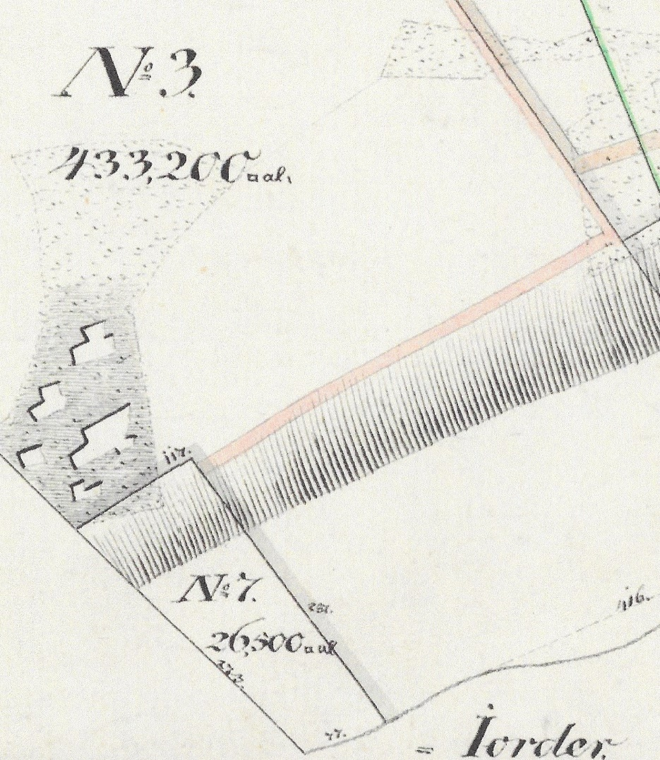

Rytterhus ved gård nr. 2. huset er et gadehus med 6 fag bygget på gadejord med have på samme.
I 1727 er huset fæstet af landsoldat Anders Jensen, som giver en årlig afgift for huset på 2 rdl. (Det må være et godt hus).
I 1757 bebos huset af Niels Hansen og Sidse Jensdatter, de har 2 børn.
Niels Hansen dør i 1764, og hans enke Sidse Jensdatter kan ikke tjene – er meget fattig og har de 2 børn, og kan grundet fattigdom ikke holde huset, så de må fraflytte, da huet er ganske nedfalden i mangel i mangel af beboer, som ey har været til at få.
I 1798 overtager matros Søren Larsen resterne af huset, og flytter ved udflytningen 1799 selv huset fra byen ud til det tildelte husmandssted matr.nr. 7.
Ungkarl, matros Søren Larsen, 25 år, født i februar 1773 i Nyrup, bliver den 17. juni 1798 i Højby kirke viet til pige Sidse Jacobsdatter, 32 år, født i februar 1766 i Lumsås. De fæster ejendommen.
De får børnene:
Lars Sørensen, født i september 1799.
Jacob Sørensen, født i november 1802.
Mogens Sørensen, født i november 1806.

Ungkarl, Skomager Jacob Sørensen,22 år, født den 7. november 1802, bliver den 26. november 1824 i Højby kirke viet til pige Birthe Pedersdatter, 30 år, født i 1793. De overtager fæstet.
De får børnene:
Peder Jacobsen, født den 9. august 1827.
Sidse Marie Jacobsdatter, født den 4. juni ½831.
Anna Kirstine Jacobsdatter, født den 11. februar 1835.

I 1845 overtager Henrik Rasmussen fæstet.
Ungkarl Henrik Rasmussen, 41 år, født i januar 1804, bliver den 19. september 1845 i Højby kirke viet til pige Sidse Jørgensdatter, 31 år, født den 4. marts 1814 i Sonnerup.
De får børnene:
Rasmus Peder Henriksen, født den 1. maj 1846.
Ib Henriksen, født den 7. juni 1854.

I 1854 køber Henrik Rasmussen ejendommen fri af fæstet, og får skøde den 30. december 1854, læst den 16. marts 1855.

Sidse Jørgensdatter, 41 år, dør den 21. november 1855, og bliver begravet på Højby kirkegård.
I 1856 sælger Henrik Rasmussen ejendommen til Lars Peder Pedersen, som får skøde den 16. december 1856. læst den 19. december 1856.

Ungkarl Lars Peter Pedersen, 28 år, født den 21. september 1824 i Lumsås, bliver en 16. juni 1852 i Højby kirke viet til pige Ellen Kirstine Larsdatter, 35 år, født den 18. januar 1817 i Holmstrup.
De får børnene:
Lars Larsen, født den 20. marts 1853.
Karen Sophie Larsdatter, født dem 5. maj 1855.

Husmand Lars Peter Pedersen, 55 år, den 12. juni 1879, og bliver begravet på Højby kirkegård.
Enke Ellen Kirstine Larsdatter driver ejendommen videre med hjælp af sin 2 børn.
Enke Ellen Kirstine Larsdatter sælger ejendommen til sin datter og svigersøn, som får skøde læst den 10. oktober 1902.

Datteren Karen Sophie Larsdatter, 38 år, født den 5. maj 1855 på ejendommen, bliver den 26. april 1893 i Højby kirke viet til ungkarl Peter Hansen, 30 år, født den 14. oktober 1863 i Holmstrup.
De får børnene:
Mathilde Hansen, født den 7. juli 1893.
Karen Sofie Hansen, født den 31. januar 1895.
Ellen Marie Nielsine Hansen, født den 1. januar 1896.

I 1919 sælger Peter Hansen ejendommen til Johannes Karl Larsen, som får skøde den 20. februar 1919, læst den 7. marts 1919.
Ungkarl Johannes Karl Larsen, 27 år, født den 1. maj 1891 i Overby, Odden sogn, bliver den 8. november 1918 i Højby kirke viet til pige Mathilde Kristine Larsen, 25 år, født den 7. juli 1893 på ejendommen.
De får børnene:
Ingemand Anker Larsen, født den 2. oktober 1919.

I 1925 sælger Johannes Karl Larsen ejendommen til Hans Nielsen, som får skøde den 12. juni 1925, læst den 19. juni 1925.
Hans Nielsen køber efter giftermålet en ejendom i Klint Strandvang, som han driver til 1920 hvor han køber en ejendom på Overby Lyng, som han har i 5år indtil han køber ejendommen i Holmstrup.
Ungkarl Hans Nielsen, 26 år, født den 24. maj 1883 på Gudmindrup Lyng, bliver den 21. marts 1909 i Højby kirke viet til pige Nielsine Kristine, 25 år, født den 24. juli 1884 i Ebbeløkke.
De får børnene:
Else Metha Nielsen, født den 17. juli 1916 i Klint Strandvang.
Inger Nielsine Nielsen, født den 16. februar 1921 i Klint Strandvang.
Metha Marie Nielsen, født den 19. oktober 1923 på Overby Lyng.

I 1951 sælger Hans Nielsen ejendommen til fru Birgitte Ingvarsen, som får læst skøde den 14. marts 1951.
I 1979 overtager arvingerne efter Birgitte Ingvarsen ejendommen på et skøde læst den 29. juni 1979.

Matr.nr. 8, Holmstrup by, Højby sogn.
Oddenvej 90.
Husmandssted.
Areal: 32. 060 kv. alen.

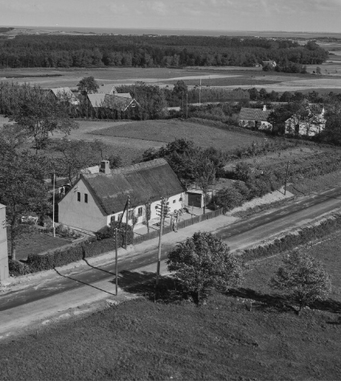

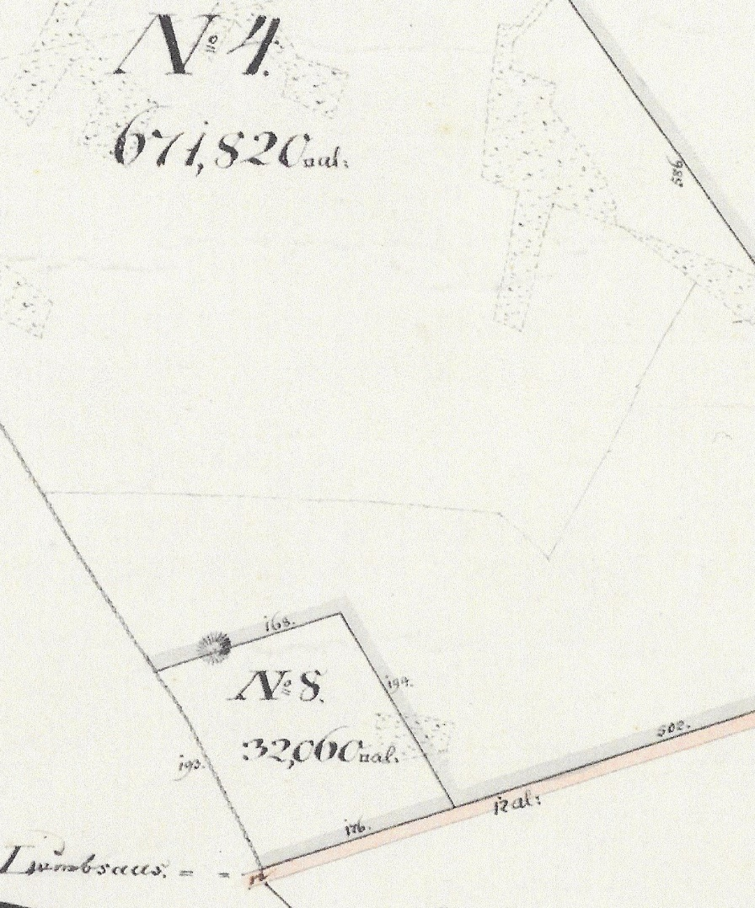

Hus nr. 1, matr.nr. 8 i Holmstrup er et hus på 12 fag, der af skomager Andreas Jensen er udflyttet fra Sonnerup. Husmandsstedet er fæstet af husmand og skomager Andreas Jensen, der kom fra Tengslemark.
Ungkarl, skomager Andreas Jensen, født i 1749 i Tengslemark, bliver den 24. november 1776 i Rørvig kirke viet til pige Kirsten Pedersdatter, født i 1741 i Rørvig sogn.
De har med til Holmstrup sønnen:
Lars Andresen, født i 1782 i Tengslemark.
I 1804 afstår Andreas Jensen fæster af husmandsstedet til sin søn Lars Andresen, mod at huse og underholde begge forældre.

Ungkarl, husmand og skomager Lars Andresen, 21 år, født i Tengslemark i 1782, bliver den 13. november 1803 i Højby kirke viet til pige Gjertrud Larsdatter, 25 år, født i 1778 i Holmstrup.
De får børnene:
Kirsten Larsdatter, født i september 1805.
Lars Peder Larsen, født i august 1808.
Jens Christian Larsen, født den 29. august 1812.
Tvillingerne,
Kirsten Marie Larsdatter, født den 18. januar 1817.
Karen Sofie Larsdatter, født den 18. januar 1817.

Ungkarl Peder Nielsen, 30 år, født i 1807, bliver den 30. marts 1838 i Højby kirke viet til pige Kirsten Larsdatter, 33 år, født september 1805 på ejendommen.
De får sønnen:
Lars Pedersen, født den 8. januar 1839.

I 1854 køber Peder Nielsen ejendommen fri af fæstet, og får skøde den 30. december 1854, læst den 16. marts 1855.

Enke Kirsten Larsdatter sælger i 1878 ejendommen til Lars Larsen, som får skøde den 21. marts 1878, læst den 25. april 1879.

Ungkarl, husmand og skomager Lars Larsen, 24 år, født den 20. marts 1853 i Lumsås, bliver den 2. maj 1877 i Højby kirke viet til pige Mathilde Larsdatter, 21 år, født den 1. oktober 1855 i Ebbeløkke.
De får børnene:
Laurine Andrea Sofie Larsen, født den 4. september 1878.

I 1911 sælger Lars Larsen ejendommen til Niels Andreas Hansen, som får skøde den 16. december 1911, læst den 22. december 1911.

Niels Andreas Hansen

I 1926 sælger Niels Andreas Hansen ejendommen til Niels Laurits Henrik Christensen, som får skøde den 14. juni 1926, læst den 18. juni 1926.

Ungkarl Niels Laurits Henrik Christensen, 26 år, født den 21. oktober 1892 i Ebbeløkke, bliver den 2. august 1918 i Lumsås kirke viet til pige Laura Hansine Kristensen, 18 år, født den 23. november 1900 i Klint, datter af arbejdsmand Hans Kristian Kristensen og hustru Laura Hansine Petersen, Klint.
De får børnene:
Oskar Christensen, født den 24. februar 1923.
Meta Christensen, født den 29. september 1925.
Anni Christensen, født den 20. marts 1927.
Gunner Christensen, født den 3. maj 1933.
Birthe Christensen, født den 11. oktober 1935.

Laura Hansine Christensen, 37 år, dør den 11. januar 1937, og bliver den 18. januar 1937 begravet på Lumsås kirkegård.

Landpost og husmand får en husbestyrerinde Tyra Thøgersen, født den 30. november 1911 i Hørve.

I 1981 køber lærer på skolen på Dalhøjgård, John Boye Rasmussen ejendommen, og får skøde læst den 22. september 1981.

Matr.nr. 9, Holmstrup by, Højby sogn.
Hartkornshus nr. 1
Areal: 78.610 kv. alen.

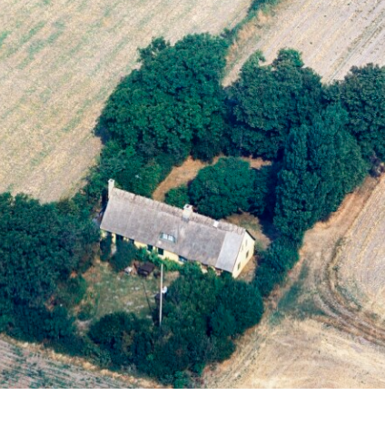

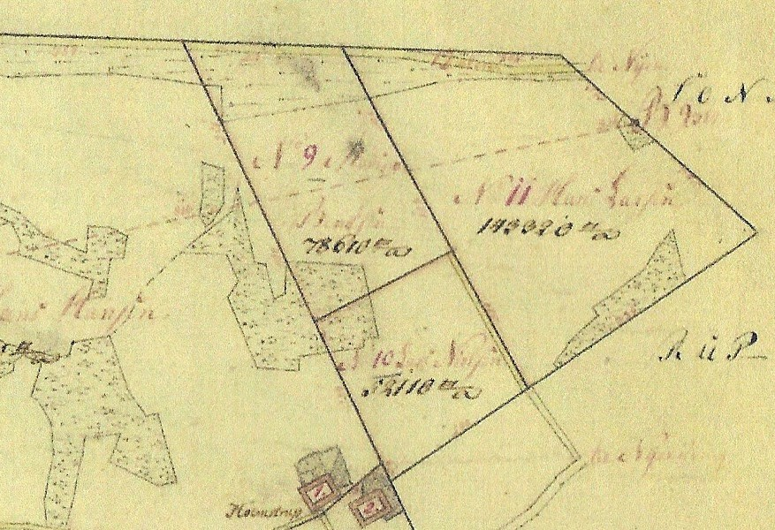

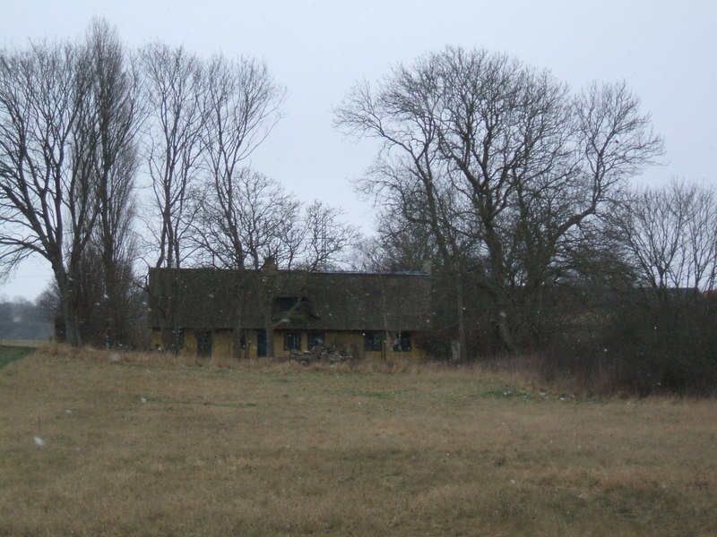
Mads Bentsen er i 1810 flyttet fra den nedlagte gård i Holmstrup by til det nyopførte hartkornshus nr.1, på matr.nr. 9, som han bliver fæster af.
Med sig har han besætningen og en del redskaber, foruden sin familie, kone og børn. (Se under gård no.: 1).

I 1812 dør Karen Hansdatter, 57 år, den 17. april, og bliver den 24. april 1812 begravet på Højby kirkegård.

Enkemand, husmandsfæster Mads Bentsen, 56 år, bliver den 11. december 1812 i Højby kirke viet 2. den gang til pige Sidse Nielsdatter, 40 år, født i juni 1772.

De får børnene:
Lars 3. Madsen, født den 11. marts 1814.
Niels Madsen, født den 20. marts 1816.
Sidse Madsdatter, født i 1818.

Sidse Nielsdatter, 47 år, dør den 20. oktober 1819, og bliver den 28. oktober 1819 begravet på Højby kirkegård.

Enkemand Mads Bentsen overdrager fæstet til sin søn Søren Madsen.

Ungkarl, skomager og fæstehusmand Søren Madsen, 27 år, født i 1792 i Holmstrup, bliver den 10. oktober 1820 i Højby kirke viet til pige Anne Cathrine Hansdatter, 18 år, født den 14. maj 1801 i Ellingehuse.
De får børnene:
Karen Sørensdatter, født den 18. juni 1820. Gift med Poul Nielsen.
Peder Sørensen, født den 1822.
Mette Sørensdatter, født den 17. februar 1824. Gift med Andersen.
Hans Sørensen, født den 5. april 1826.
Christian Sørensen, født den 27. august 1828.
Anders Sørensen, født den 18. august 1830.
Lars Sørensen, født den 17. april 1833.
Anne Kirstine Sørensdatter, født den 18. august 1835. Gift med Niels Hansen, Tengslemark Lyng.
Boline Sørensdatter, født den 4. marts 1838.
Christiane Sørensdatter, født den 16. maj 1840.
Enke og aftægtsmand Mads Bentsen, 82 år, dør den 14. maj 1835, og bliver den 22. maj 1835 begravet på Højby kirkegård.

I 1854 køber Søren Madsen husmandsstedet fri af fæstet, og får skøde den 30. december 1854, læst den 16. marts 1855.
I 1860 sælger Søren Madsen ejendommen til sin søn Christian Madsen, som får skøde den 1. december 1860, læst den 14. december 1860.

Ungkarl, husmand Christian Sørensen, bliver viet (kan ikke finde vielsen) til pige Ellen Kirstine Andersdatter, født den 22. december 1822 i Hølkerup, Egebjerg sogn.
Ægteskabet forbliver barnløst.
De tager en plejedatter:
Marie Alfrida Nielsen, født i København.

Husmand Christian Sørensen, 65 år, dør den 16. januar 1894, og bliver den 21. januar 1894 begravet på Højby kirkegård.
Enke Ellen Kirstine Andersdatter sælger ejendommen til Anna Kirstine Jensen, der får skøde på ejendommen den 6. december 1896, læst den 8. januar 1897. Den 3. september 1897 bliver der tinglyst vielsesattest som adkomst for Anna Kirstine Jensens mand, Lauritz Peter Larsen, som hun har indgået ægteskab med.
De får datteren:
Kristine Sofie Marie Larsen, født den 10. december 1893.

I 1907 sælger Lauritz Peter Larsen ejendommen til Severin Larsen, som får skøde den 15. juli 1907, læst den 19. juli 1907.
Severin Larsen sælger til Hans Carl Larsen, som får skøde den 12. november 1913, læst den 21. november 1913.

Matr.nr. 10. Holmstrup by, Højby sogn.
Oddenvej 74.
Hartkornshus nr. 2
Areal: 52.110 kv. alen.

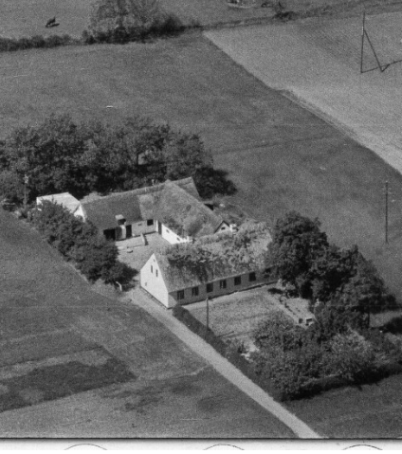

Lars Nielsen er I 1810 flyttet til det nye hartkornshus nr. 2, matr.nr. 10, med sin familie, som han nu er fæster af.
21, november 1817
I 1817 overtager hans datter og svigersøn fæstet.

Ungkarl Peder Andersen, 22 år, født i juni 1795 i Holmstrup, bliver den 21. november 1817 viet til pige Anna Cathrine Larsdatter, 34 år, født i oktober 1783 på den fraflyttede gård i Holmstrup.
Ægteskabet forbliver barnløst.
Anna Cathrine Larsdatter, 41 år, dør den 20. december 1824, og bliver begravet på Højby kirkegård.
Enkemand, fæstehusmand Peder Andersen, 30 år, bliver, for 2.den gang, den 25. marts 1825 i Odden kirke viet til pige Sidse Nielsdatter, 25 år, født i november 1800 i Yderby, Odden sogn.
Ægteskabet forbliver barnløst.
Enkemand, fæstehusmand Peder Andersen, 32 år, bliver for 3.die gang, den 28. september 1827 i Højby kirke viet til pige Bodil Thomasdatter, 32 år, født i 1795 i Klint.
De får sønnen:
Anders Pedersen, født den 1. november 1829.

I 1854 køber Peder Andersen ejendommen fri af fæstet, og får skøde den 30. december 1854, læst den 16. marts 1855.

Sønnen Anders Pedersen uddanner sig som hjulmager, og kommer hjem på ejendommen og starter i det små som hjulmager.
Ungkarl, hjulmager Anders Pedersen, 30 år, født den 1. november 1829 på ejendommen, bliver den 11. november 1859 i Højby kirke viet til pige Caroline Christoffersdatter, 22 år, født den 27. maj 1837 i Klint, datter af gårdmand Christoffer Thomasen og hustru Sidse Larsdatter, Klint.
De får børnene:
Maren Cecilie Pedersen, født den 30. april 1861. med Karl Anton Pedersen, Klint.
Christine Bodiline Pedersen, født den 1. april 1863. Død den 6. november 1878, 15 år gammel.
Peder Rasmus Pedersen, født den 4. juli 1866. Død den 6. februar 1867, 7 måneder gammel.
Peder Rasmus Pedersen, født den 22. juli 1871.
Nu kalder Anders Pedersen sig hjul- og karetmager.
Anders Pedersens mor, Bodil Thomasdatter, 74 år, dør den 16. februar 1869, og bliver den 24. februar 1869 begravet på Højby kirkegård.
Hans far, Peder Andersen, 74 år, bliver boende på ejendommen og passer landbruget.

I 1870 er følgende ansat hos Anders Pedersen.
Hjulmagerlærling Niels Poulsen, 17 år fra Højby sogn.
Hjulmagerlærling Niels Peter Nielsen, 16 år, fra Asmindrup sogn.
Hjulmagersvend Carl Hans Emil Lyning, 23 år, fra København.
Tjenestepige Ane Kirstine Nielsen, 15 år, fra Kundby sogn.

I 1878 overtager Anders Pedersen ejendommen efter sin far, og får den 20. februar 1878 skøde, læst den 30. marts 1879.

I 1880 er forretningen vokset, og der er nu 4 lærlinge knyttet til virksomheden.
Hjulmagerlærling Niels Kristian Sivertsen, 20 år, fra Egebjerg sogn.
Hjulmagerlærling Jacob Laurits Petersen, 18 år, fra Nykøbing Lyng.
Hjulmagerlærling Lars Peder Larsen, 19 år, fra Asmindrup sogn.
Hjulmagerlærling Ludvig Vilhelm Kristensen, 15 år, fra Højby sogn.

Aftægtsmand Peder Andersen, 88 år, dør den 3. august 1883, og bliver den 11. august 1883 i begravet på Højby kirkegård.

Forretningen vokser stadig, så i 1890 kalder Anders Pedersen sig: ”Vognfabrikant”.
Datteren Maren Cecilie Pedersen, nu 28 år, er stadig hjemme hos forældrene, medens sønnen Peder Rasmus Pedersen er rejst hjemmefra.

Følgende lærlinge er nu ansat:
Hjulmagerlærling Mads Andreas Larsen, 18 år, fra Højby sogn.
Hjulmagerlærling Karl Sofus Georg Petersen, 17 år, fra Højby sogn.
Hjulmagerlærling Andreas Kristiansen, 15 år, fra Højby sogn.

Datteren Maren Cecilie Pedersen, 29 år, bliver den 28. marts 1891 i Højby kirke viet til ungkarl Karl Anton Pedersen, 34 år, fra Klint. De bosætter sig i Klint.

Anders Pedersen mister sin hustru Caroline Christoffersdatter, 56 år, den 7. juni 1891, og hun bliver den 13. juni 1891 begravet på Højby kirkegård. Begravelsen bliver forrettet af valgmenighedspræst Jürgensen, som familien havde løst sognebånd til.

Anders Pedersen får en husbestyrerinde, Dorthea Mortensen, født i 1861 på Odden.
Forretningen består stadig, og i 1901 har Anders Pedersen 1 svend og 2 lærlinge, som alle bor hos ham.
Det er:
Håndværkersvend Anders Hansen, fra Højby sogn.
Hjulmagerlærling Karl Petersen, fra Højby sogn.
Hjulmagerlærling Søren Martin Madsen, fra Højby sogn.

I 1904 sælger Anders Pedersen ejendommen og vognfabrikken til Hans Martin Hansen, som får skøde den 23. december 1904, læst den 13. januar 1905.
Fhv. vognfabrikant Anders Pedersen tager ophold hos sin datter og svigersøn i Klint, hvor han nyder sit otium.

Ungkarl Hans Martin Hansen er ugift da han overtager ejendommen og vognfabrikken, og han får en husholderske, enke Line Petersen, født den 8. maj 1837. Derudover er der ansat en tjenestepige Anna Pedersen, født den 16. august 1887.
I vognfabrikken er ansat:
Forbundter, hjulmager Nikolaj Nikolajsen, Gudmindrup.
Hjulmagerlærling Kristian Ibsen, Nyrup.

Det ser ud som om Hans Martin Hansen må give op som landmand og vognfabrikant, for i 1915 overtager Peter Martin Nielsen ejendommen på et fogedudlægsskøde den 19. marts 1915, læst den 23. april 1915.

Hans Martin Nielsen sælger i 1918 ejendommen til Hans Carl Larsen, som får skøde læst den 10. maj 1918. Hans Carl Larsen har i 1913 købt naboejendommen matr.nr. 9, og er således ejer af både matr.nr. 9 og 1o. Han bosætter sig på matr.nr. 10, og beholder jorden fra ejendommen matr.nr. 9. Han sælger bygningerne til matr.nr. 9, som får matr.nr. 9b.

Ungkarl, parcellist Hans Carl Larsen, 28 år, født den 8. november 1885 i Yderby, Odden sogn, bliver den 7. november 1913 i Lumsås kirke viet til pige Karen Kristine Sørensen, 23 år, født den 21. marts 1890 i Kongeparten, Ellinge Lyng.
De får børnene:
Erna Larsen, født den 10. maj 1914.
Aksel Larsen, født den 4. juli 1915.

I 1935 sælger Hans Carl Larsen ejendommen til Christian Henry Nielsen, som får læst skøde den 8. januar 1936 på ejendommen matr.nr. 9a og 10.

Ungkarl Kristian Henry Nielsen, 27 år, født den 5. december 1903 i Overby, Odden sogn, bliver den 18. maj 1930 i Odden kirke viet til pige Martha Kristine, 25 år, født den 22. november 1905, i Overby, Odden sogn.

I 1950 sælger Christian Henry Nielsen ejendommen til Kaj Madsen, som får læst skøde den 13. juli 1950.

Ungkarl Anders Kaj Madsen, 32 år, født den 1. oktober 1918 i Nykøbing, søn af murer Mads Madsen og hustru Lulian Marie Larsen, Nykøbing, bliver den 4. marts 1950 viet af vielsesborgmesteren i Nykøbing Sj. til pige Ingeborg Kristine Elisabeth Jensen, 29 år, født den 11. marts 1921 i Lumsås, datter af parcellist Jens Kristian Jensen og hustru Karen Bodiline Nielsen, Lumsås.
De får datteren:
Eva Madsen, født den 23. oktober 1950.

Matr.nr. 11, Holmstrup by, Højby sogn.
Sonnerupvej 2.
Hartkornshus nr. 3
Skovfogedvænget.
Areal: 143.320 kv. alen.

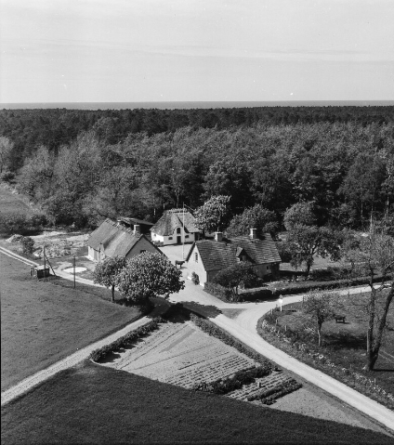

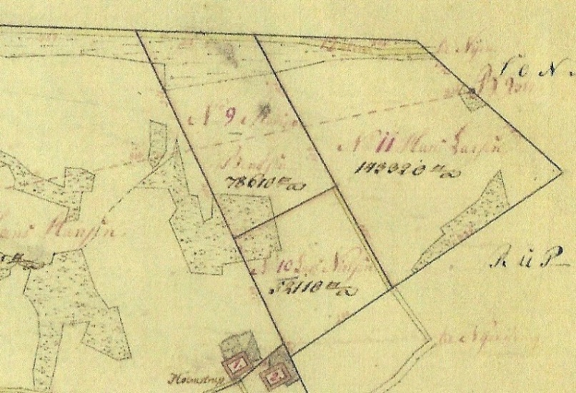

Skovfogedvænget er fritaget for skat, da det er udyrkeligt.

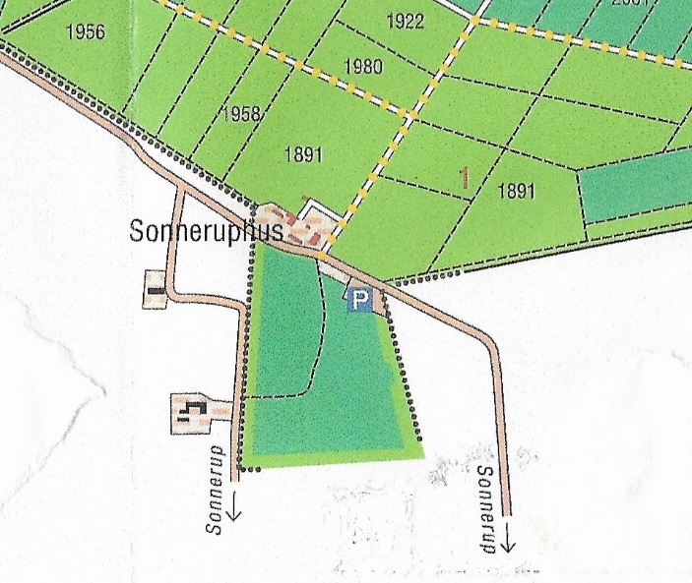
Matr.nr. 11, Holmstrup by, Skovfogedbolig.

Hans Larsen,

Fra 1830.
Skovfoged Jens Christian Hansen, født 1809 bliver viet til pige Ellen Nielsdatter, født 1808.
De får børnene:
Sine Dorthe Hansdatter, født 1833.
Christine Hansdatter, født 1845.
Christian Hansen, født 1848.

Skovfoged Ib Hansen

Fra 1864.
Skovfoged Niels Larsen, født i 1812 i Egebjerg sogn, bliver viet til pige Ane Larsen, født i 1818.
De får børnene:
Ane Kirstine Nielsen, født 1848.
Lars Peter Nielsen, født 1849.
Marie Dorthea Nielsen, født 1852.
Morten Christian Nielsen, født 1858.
Jens Frederik Nielsen, født 1861.

Fra 1888.
Skovfoged Niels Christoffer Jacob Thomsen, født i 1858 i Søllerød sogn, bliver viet til pige Magna Kathrine Geogine, født i 1860 i København.
De får børnene:
Axel Beech Thomsen, født 1887 i Lille Lyngby.
Ida Kathrine Kirstine Beech Thomsen, født den 19. juli 1889 i Sonnerup.

Fra 1892.
Skovfoged Jens Nielsen, født den 12. oktober 1859, bliver viet til pige Anne Karoline Petersen, født den 5. oktober 1865.
De får børnene:
Niels Peter Emil Nielsen, født den 30. marts 1888.
Karl Viggo Thorvald Nielsen, født den 12. oktober 1890.

Fra 1902.
Skovfoged Hans Christian Andersen, 25 år, født den 6. juni 1864 i Hårlev sogn, Præstø amt, bliver den 22. april 1889 i Alsønderup kirke viet til pige Karen Kristine Dorthea Larsen, 25 år, født den 30. september 1864 i Tulstrup, Alsønderup sogn, Frederiksborg amt.
De får børnene:
Erna Ingred Lydia Andersen, født den 3. august 1891.
Osvald Werner Andersen, født den 10. april 1895.
Ebba Augusta Andersen, født den 16. august 1896.
Aage Christian Werner Andersen, født den 7. marts 1902.

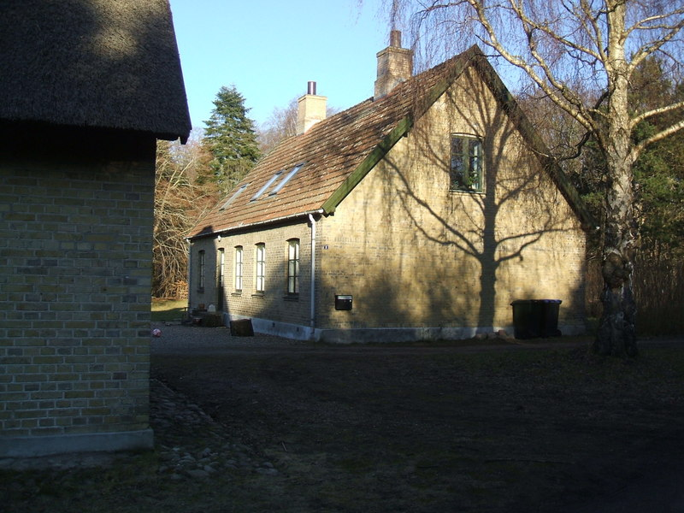

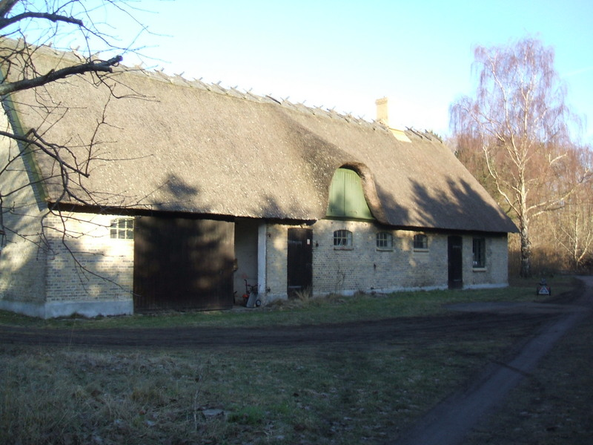

Fra 1936.
Statsskovfoged Kai Harry Ridorf-Hansen, født den 24. juni 1900 i Hvalsø, Københavns amt, bliver den 29. september 1929 viet til pige Else Gurli Ridorf-Hansen, født den 13. januar 1903 i København.
De får sønnen:
Jørgen Ridorf-Hansen, født den 7. december 1938.

